AutoPrevent
Sistema Web de Gestión y Prevención de Mantenimiento de Vehículos
Hugo Israel Encalada Rodríguez
IES Laguna de Joatzel
Técnico Superior en Desarrollo de Aplicaciones Web (DAW)
Curso Académico 2025-2026
19 de Mayo de 2026
Tutor: David García Fernández

Índice de contenidos
1. Introducción 4
1.1 Motivación del proyecto 4
1.2 Objetivos generales y específicos 5
1.3 Alcance 6
1.4 Estructura de la memoria 6
2. Estado del arte 8
2.1 Aplicaciones existentes de gestión de vehículos 8
Drivvo 8
Fuelio 8
Car Minder Plus 8
Tabla comparativa 8
2.2 Normativa ITV española vigente 9
2.3 Tecnologías evaluadas y decisión de diseño 9
Backend: PHP 8 puro frente a Laravel 9
Frontend: React frente a Vue o Angular 10
Base de datos: MySQL frente a PostgreSQL 10
JWT propio frente a librería firebase/php-jwt 10
3. Planificación 11
3.1 Metodología de trabajo 11
3.2 Planificación temporal 11
3.3 Control de versiones 12
4. Análisis y diseño 13
4.1 Requisitos del sistema 13
Requisitos funcionales 13
Requisitos no funcionales 13
4.2 Modelo de datos 13
Tabla usuarios 14
Tabla admins 14
Tabla marcas 14
Tabla modelos 14
Tabla vehiculos 14
Tabla tipos_mantenimiento 15
Tabla historial_mantenimiento 15
Tabla fallos_conocidos 15
Tabla incidencias_usuarios 15
Tabla votos_incidencias 15
4.3 Arquitectura del sistema 16
Capa de presentación: React 19 + Vite + Bootstrap 5 16
Capa de API: PHP 8 sin framework 16
Capa de datos: MySQL 8 + InnoDB 17
Flujo de una petición autenticada típica 17
4.4 Diseño de la API REST 18
5. Implementación backend 19
5.1 Estructura de ficheros 19
5.2 Autenticación JWT desde cero 19
5.3 Motor semáforo (SemaphoreEngine) 22
Algoritmo paso a paso 22
5.4 Seguridad de la API 25
5.5 Base de datos: seeds y datos de prueba 26
6. Implementación frontend 27
6.1 Estructura de la SPA 27
6.2 Gestión de estado con Context API 27
6.3 Enrutamiento con React Router 7 28
6.4 Diseño visual y paleta de colores 28
6.5 Landing Page 28
6.6 Módulo de autenticación 29
6.7 Dashboard — Panel de control 30
6.8 Garaje Virtual 31
6.9 Historial de mantenimiento 32
6.10 Incidencias 34
6.11 Panel de administración 35
6.12 Mi Perfil —
7. Pruebas 38
7.1 Metodología de pruebas 38
7.2 Plan de pruebas 38
Autenticación 38
Garaje Virtual 38
Motor semáforo 39
Diagnóstico colaborativo 39
7.3 Resultados y cobertura 39
8. Proceso de instalación 41
8.1 Requisitos del entorno 41
8.2 Instalación paso a paso 41
8.3 Configuración de la base de datos 41
8.4 Variables de entorno del frontend 42
9. Conclusiones 43
9.1 Objetivos alcanzados 43
9.2 Dificultades encontradas 43
9.3 Valoración personal 44
9.4 Líneas de mejora futuras 45
10. Bibliografía 47

1. Introducción

1.1 Motivación del proyecto
El mantenimiento de un vehículo sigue siendo en pleno 2026 una de las tareas más descuidadas por parte del propietario medio. A pesar de que la mayoría de los conductores españoles realizan inversiones en grandes cantidades en sus vehículos, un seguimiento a nivel técnico, las fechas próximas de la ITV y el conocimiento de fallos comunes en sus modelos que conducen queda en información perdida, en el mejor de los casos apuntados en una agenda o en la memoria del propio dueño. Esta realidad se traduce en averías evitables, gastos imprevistos y, en los casos más graves, riesgo para la seguridad vial.
La información necesaria para mantener un vehículo en óptimas condiciones existe, pero se encuentra completamente dispersa. Los manuales en papel del fabricante son extensos, difíciles de consultar y rara vez se actualizan. Los foros de propietarios concentran experiencias muy valiosas, pero la información está dividida, mezclada con opiniones subjetivas y sin garantías de que sean realidad. Los talleres mecánicos, por su parte, suelen avisar al cliente únicamente cuando la avería ya está presente o es inminente, perdiéndose así el factor de prevención en el que reduciríamos costes y prolongaría la vida útil del coche. Por último, las aplicaciones móviles existentes ofrecen funcionalidades parciales (registros de gasto, recordatorios genéricos), pero rara vez contiene un motor de cálculo que combine kilometraje, antigüedad del vehículo y normativa nacional vigente.
AutoPrevent nace para resolver esa división de información. La idea es ofrecer al propietario una herramienta web única en la que pueda registrar sus vehículos, llevar el historial de intervenciones realizadas, recibir alertas visuales basadas en un sistema de semáforo de tres estados (verde, amarillo y rojo) y consultar tanto los fallos conocidos del modelo (precargados por administrador del sistema) como las incidencias reportadas por otros propietarios del mismo modelo. La motivación añadida desde una perspectiva técnica es construir una aplicación completa funcional, sin frameworks pesados en el backend, que permita al autor demostrar dominio profundo de los fundamentos de PHP, MySQL, React y los estándares web modernos.
En definitiva, el proyecto persigue dos objetivos paralelos: por un lado, aportar valor real a un problema cotidiano que afecta a millones de conductores; por otro, servir como ejercicio académico del ciclo Técnico Superior en Desarrollo de Aplicaciones Web (DAW), aplicando los conocimientos adquiridos en bases de datos, programación servidor, programación cliente, diseño de interfaces y despliegue de aplicaciones.

1.2 Objetivos generales y específicos
El objetivo general de AutoPrevent es desarrollar una aplicación web completa que centralice la gestión del mantenimiento preventivo de vehículos particulares, ofreciendo alertas visuales basadas en datos reales del fabricante y en la normativa española de inspección técnica. El sistema debe ser usable por cualquier propietario sin conocimientos técnicos y, al mismo tiempo, demostrar una arquitectura técnica sólida que pueda escalar a miles de usuarios concurrentes.
De ese objetivo general se desprenden los siguientes objetivos específicos, todos ellos verificables mediante pruebas funcionales:
- Diseñar e implementar una API REST en PHP 8 sin frameworks (Laravel, Symfony...), aplicando los principios SOLID, el patrón MVC simplificado y el uso exclusivo de PDO con “prepared statements” para el acceso a datos.
- Implementar un sistema de autenticación con JWT desde cero, con expiración de 24 horas y validación en cada petición
- Construir un motor de alertas tipo semáforo (SemaphoreEngine) que combina datos como: kilometraje, frecuencia temporal y normativa ITV española real, devolviendo un estado global por vehículo basado en el peor de todos los chequeos individuales.
- Desarrollar una Single Page Application (SPA) en React 19 con Vite, gestionando el estado global con Context API, persistiendo la sesión en localStorage e implementando rutas protegidas con React Router 7.
- Implementar un sistema de diagnóstico colaborativo en el que los usuarios reporten incidencias asociadas al modelo de su vehículo y voten las incidencias existentes, con restricción a nivel de base de datos para impedir votos duplicados.
- Crear un panel de administración independiente, con autenticación separada de la de usuario final, que permita gestionar el catálogo de marcas, modelos, tipos de mantenimiento y fallos conocidos.
- Aplicar un diseño visual coherente con identidad propia, paleta de colores cálida (crema y dorado) y enfoque responsive para soporte de dispositivos móviles, tabletas y escritorio.
- Documentar el proyecto, incluyendo memoria académica, README de instalación, scripts de despliegue automatizado y datos de prueba (seeds) reutilizables.

1.3 Alcance
El proyecto ha sido definido cuidadosamente para que el sistema sea funcional, estable y demuestre el manejo de las tecnologías, evitando hacerlo más complejo de lo necesario. A continuación, se especifica qué incluye y qué queda fuera.
AutoPrevent incluye en esta primera versión los siguientes módulos completamente funcionales: registro y autenticación de usuarios; gestión de perfil (datos personales, contraseña, baja de cuenta); CRUD completo de vehículos con borrado lógico; CRUD de registros de mantenimiento; motor semáforo con cálculo de estado global por vehículo; verificación de ITV según normativa española (RD 711/2006 y modificaciones posteriores); módulo de Incidencias con votaciones únicas, y panel de administración con autenticación independiente para la gestión del catálogo y moderación de incidencias.
Quedan fuera de alcance en esta versión, y se documentan como líneas de mejora futuras en el apartado de conclusiones, los siguientes aspectos: notificaciones push o por correo electrónico cuando un vehículo entra en estado rojo (se contempla pero no se implementa), aplicación móvil nativa (la versión web es responsive y cubre este caso), integración con APIs reales de talleres o de la Dirección General de Tráfico para consultar el estado real de la ITV de un vehículo concreto, despliegue en entorno de producción con dominio y certificado SSL propios, pruebas automatizadas con PHPUnit y Vitest; soporte multilenguaje; y panel de estadísticas avanzado con gráficos de coste de mantenimiento por vehículo y período.

1.4 Estructura de la memoria
Esta memoria se divide en diez capítulos, ordenados según el flujo natural de un proyecto de desarrollo de software. El capítulo 1 presenta el contexto y los objetivos. El capítulo 2 analiza el estado del arte, comparando soluciones existentes y justificando las decisiones tecnológicas adoptadas. El capítulo 3 detalla la planificación temporal del proyecto, incluyendo metodología, fases y control de versiones. El capítulo 4 presenta el análisis y diseño, presentando requisitos funcionales y no funcionales, modelo de datos relacional, arquitectura cliente-servidor y diseño completo de la API REST. Los capítulos 5 y 6 documentan la implementación del backend en PHP y del frontend en React respectivamente, con especial enfoque en los algoritmos críticos (JWT y motor semáforo) cuyo código real se incluye en la memoria. El capítulo 7 presenta el plan de pruebas funcionales y los resultados obtenidos. El capítulo 8 describe el proceso de instalación paso a paso para reproducir el entorno completo. El capítulo 9 recoge las conclusiones, dificultades encontradas y líneas de mejora. Finalmente, el capítulo 10 lista la bibliografía consultada en formato APA 7.

2. Estado del arte

2.1 Aplicaciones existentes de gestión de vehículos
Antes de iniciar el desarrollo de AutoPrevent se realizó un análisis competitivo de las aplicaciones más relevantes en el mercado español e internacional. El objetivo era identificar funcionalidades habituales que el usuario espera encontrar, así como huecos funcionales no cubiertos por las soluciones actuales y que pudieran llegar a tener un factor diferencial del proyecto.

Drivvo
Drivvo es probablemente la aplicación más popular en este segmento. Está disponible como aplicación móvil para Android e iOS, con una versión web limitada. Sus puntos fuertes son una interfaz cuidada, soporte multidivisa, registros de combustible muy detallados y exportación de datos a Excel. Su principal debilidad es que el sistema de recordatorios es completamente manual: el usuario debe introducir cada intervalo de mantenimiento sin que la aplicación conozca las recomendaciones del fabricante. Tampoco existe componente colaborativo entre usuarios del mismo modelo.

Fuelio
Fuelio es una alternativa centrada en el seguimiento del consumo de combustible. Es gratuita en su versión básica y muy popular entre conductores que llevan un control de gastos detallado. Como debilidad, su módulo de mantenimiento es muy básico: permite registrar intervenciones pero no aplica lógica de alerta automática ni gestiona la normativa ITV de cada país.

Car Minder Plus
Disponible para iOS, es una de las soluciones más completas en gestión de mantenimiento. Permite definir intervalos por kilometraje y tiempo, e incluye recordatorios programables. Sin embargo, es de pago, está disponible solo en inglés y carece de cualquier integración con normativa europea de inspección técnica.

Tabla comparativa
La siguiente tabla resume las funcionalidades clave de cada aplicación frente a AutoPrevent:
Producto | Plataforma | Alertas km | Alertas ITV | Diagnóstico colaborativo | Precio
Drivvo | App + Web | Manual | No | No | Freemium
Fuelio | App | Básico | No | No | Gratis
Car Minder Plus | iOS | Sí | No | No | 5,99 €
AutoPrevent | Web (SPA) | Automático | Sí (RD 711/2006) | Sí con votación | Gratuito

2.2 Normativa ITV española vigente
La inspección técnica de vehículos (ITV) en España está regulada por el Real Decreto 711/2006, de 9 de junio, por el que se modifican determinados reales decretos relativos a la inspección técnica de vehículos (BOE núm. 139, de 10 de junio de 2006), y por las posteriores modificaciones recogidas en el Real Decreto 920/2017, de 23 de octubre, que regula los servicios de inspección técnica de vehículos. Esta normativa fija periodicidades de inspección diferentes según la antigüedad del vehículo, contadas desde la fecha de primera matriculación.
Para vehículos turismo de uso particular, las periodicidades vigentes son las siguientes:
Antigüedad del vehículo | Periodicidad ITV
De 0 a 4 años | Exento (no obligatoria)
De 4 a 10 años | Cada 2 años (24 meses)
Más de 10 años | Cada año (12 meses)

Esta tabla normativa se traslada de manera literal al motor semáforo de AutoPrevent en el método checkITV() de la clase SemaphoreEngine. El sistema calcula la antigüedad desde la fecha de matriculación, determina la frecuencia aplicable (24 o 12 meses), itera hasta encontrar la próxima fecha de inspección posterior al día de hoy y la convierte en uno de los tres estados visuales: verde si quedan más de 60 días, amarillo si quedan 60 días o menos, y rojo si la fecha ya ha vencido. El umbral de 60 días para la advertencia se ha elegido por ser la antelación máxima con la que un usuario suele empezar a planificar la cita en una estación ITV.

2.3 Tecnologías evaluadas y decisión de diseño
La elección del stack tecnológico se realizó tras evaluar varias alternativas para cada capa del sistema. Las decisiones tomadas y la justificación de cada una se presentan a continuación.

Backend: PHP 8 puro frente a Laravel
Se consideraron dos enfoques principales para la capa de servidor: utilizar un framework completo (Laravel o Symfony) o desarrollar la API sobre PHP nativo aplicando manualmente patrones MVC. Se optó por la segunda opción por tres motivos: primero, el objetivo académico es demostrar comprensión profunda de los fundamentos (enrutamiento HTTP, gestión de sesiones, validación de JWT, prepared statements) sin que el framework oculte la complejidad real, segundo, el rendimiento de PHP puro en un VPS pequeño es superior al de cualquier framework que cargue su contenedor de servicios en cada petición, y tercero, el control total del código facilita la depuración y reduce las dependencias externas a cero.

Frontend: React frente a Vue o Angular
Se evaluaron las tres opciones más populares del ecosistema actual. React fue seleccionado por su madurez, el tamaño de su comunidad, la cantidad de recursos de aprendizaje disponibles y, fundamentalmente, por ser la opción con mayor demanda en el mercado laboral nacional. La introducción de los hooks en su versión 16.8 y la estabilización de la Context API permiten gestionar el estado de aplicaciones de tamaño medio sin necesidad de añadir Redux u otras librerías externas.

Base de datos: MySQL frente a PostgreSQL
Tanto MySQL como PostgreSQL se habían barajado ya que cubrían las necesidades del proyecto. Se eligió MySQL por dos razones operativas: viene preinstalado con XAMPP (entorno de desarrollo habitual durante el ciclo formativo) y la familiaridad del autor con su sintaxis y herramientas (phpMyAdmin). PostgreSQL destaca por sus capacidades en el procesamiento de datos geográficos y tipos avanzados, pero ninguna de esas funcionalidades es necesaria para AutoPrevent (en esta primera versión).

JWT propio frente a librería firebase/php-jwt
Una decisión deliberada del proyecto fue implementar el algoritmo JWT HS256 desde cero, en lugar de instalar la librería firebase/php-jwt que es prácticamente estándar en el ecosistema PHP. La motivación es exclusivamente académica: comprender en profundidad el proceso de codificación base64url, firma HMAC-SHA256 y validación de payload. La contrapartida es que la implementación propia no ha sido auditada externamente, en un entorno de producción real se recomendaría migrar a la librería estandarizada para beneficiarse de las correcciones de seguridad colectivas. Se discute esta decisión en mayor detalle en el capítulo 5.2.

3. Planificación

3.1 Metodología de trabajo
Debido a la naturaleza individual del proyecto y al tiempo limitado, no se utilizaron metodologías ágiles como Scrum. En su lugar, se adoptó un enfoque iterativo, desarrollando el sistema por fases funcionales y revisando cada avance antes de continuar.
El flujo de trabajo se apoyó en las siguientes herramientas: Git como sistema de control de versiones distribuido, con repositorio remoto alojado en GitHub, Visual Studio Code como editor principal, con extensiones para PHP IntelliSense, ESLint, Prettier y SQLTools, Postman para la prueba manual de los endpoints de la API, XAMPP como entorno de servidor local (Apache + MySQL + PHP 8), y phpMyAdmin para la gestión visual de la base de datos durante el desarrollo. La estrategia de ramas en Git contempla una rama principal (main) que mantiene siempre el código estable y desplegable, una rama de integración (develop) que recibe las funcionalidades terminadas para realizar el despliegue de forma no local.

3.2 Planificación temporal
El desarrollo se organizó en doce fases con dependencias claras entre ellas. La duración estimada se calculó asumiendo jornadas de entre seis y ocho horas efectivas de programación al día, con margen de imprevistos. La siguiente tabla resume las fases:
Nº | Fase | Inicio | Fin | Días
1 | Análisis y planificación | 24 abr 2026 | 26 abr 2026 | 3
2 | Diseño de la base de datos | 27 abr 2026 | 28 abr 2026 | 2
3 | Backend: API RESTful | 29 abr 2026 | 02 may 2026 | 4
4 | Autenticación y seguridad | 03 may 2026 | 04 may 2026 | 2
5 | Motor semáforo | 05 may 2026 | 06 may 2026 | 2
6 | Frontend: estructura base | 07 may 2026 | 08 may 2026 | 2
7 | Módulo garaje y historial | 09 may 2026 | 11 may 2026 | 3
8 | Módulo diagnóstico | 12 may 2026 | 13 may 2026 | 2
9 | Panel de administración | 14 may 2026 | 15 may 2026 | 2
10 | Estilos y diseño visual | 16 may 2026 | 17 may 2026 | 2
11 | Pruebas funcionales | 17 may 2026 | 18 may 2026 | 2
12 | Documentación y memoria | 18 may 2026 | 19 may 2026 | 2
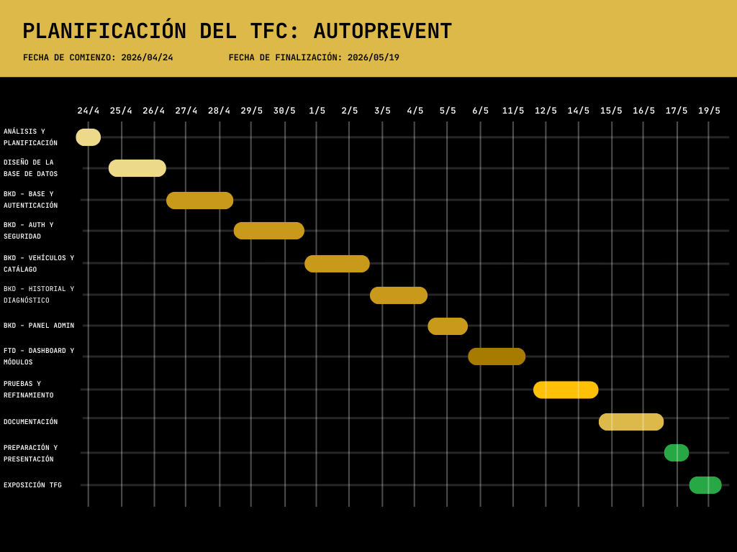
Figura 2. Diagrama de Gantt — AutoPrevent (24 abr. – 19 may. 2026).
El diagrama de Gantt muestra que las pruebas y los ajustes visuales se realizaron en paralelo al final del proyecto. Las partes más técnicas fueron las que requirieron mayor esfuerzo, mientras que la planificación y la documentación ocuparon tiempo pero menos trabajo de programación.

3.3 Control de versiones
Se trabajó con Git desde el primer commit. Cada nueva funcionalidad se desarrolló en una rama main/<nombre-descriptivo> (por ejemplo, main/jwt-auth, main/semaphore-engine, main/admin-panel). Una vez la funcionalidad alcanzaba un estado funcional verificable, se commiteaba en la rama origin/main mediante pull request consigo mismo, permitiendo así revisar el diff completo antes de integrar. La rama solo recibió merges al cierre de cada hito mayor (final de fase). Esta disciplina, aunque sobredimensionada para un proyecto individual, ha permitido recuperar versiones anteriores estables en al menos dos ocasiones durante el desarrollo y servirá de buena práctica para proyectos colaborativos futuros.
El historial completo del repositorio se mantiene en GitHub y permite reconstruir cualquier estado intermedio del proyecto.

4. Análisis y diseño

4.1 Requisitos del sistema
La especificación de requisitos se realizó al inicio del proyecto y se mantuvo como documento vivo a lo largo del desarrollo. Se distinguen requisitos funcionales (qué debe hacer el sistema) y requisitos no funcionales (cómo debe hacerlo: rendimiento, seguridad, usabilidad, escalabilidad).

Requisitos funcionales
ID | Descripción | Prioridad
RF-01 | Registro de usuarios con email único y contraseña hasheada con bcrypt. | Alta
RF-02 | Inicio de sesión devolviendo JWT con 24 horas de validez. | Alta
RF-03 | Añadir, editar y eliminar vehículos mediante borrado lógico (campo activo=0). | Alta
RF-04 | Calcular el estado semáforo de cada vehículo en tiempo real. | Alta
RF-05 | Registrar intervenciones de mantenimiento con fecha y kilometraje en cada vehículo. | Alta
RF-06 | Mostrar alerta amarilla cuando un mantenimiento supere el 80% de su intervalo. | Alta
RF-07 | Verificar caducidad de ITV aplicando la periodicidad del RD 711/2006. | Alta
RF-08 | Consultar fallos conocidos del modelo precargados por el administrador. | Media
RF-09 | Reportar incidencias y votarlas, impidiendo votos duplicados por usuario e incidencia. | Media
RF-10 | Gestionar el catálogo (marcas, modelos, tipos de mantenimiento, fallos) desde panel admin. | Alta

Requisitos no funcionales
ID | Descripción | Categoría
RNF-01 | La API debe responder en menos de 500 ms para el 95% de las peticiones bajo carga normal. | Rendimiento
RNF-02 | Las contraseñas se almacenan con bcrypt y factor de coste 10. | Seguridad
RNF-03 | Todas las consultas SQL utilizan PDO con prepared statements. | Seguridad
RNF-04 | La interfaz es responsive y se visualiza correctamente en móvil, tableta y escritorio. | Usabilidad
RNF-05 | El sistema soporta múltiples usuarios concurrentes sin degradación apreciable. | Escalabilidad

4.2 Modelo de datos
El modelo relacional de AutoPrevent se compone de diez tablas que representan los conceptos del dominio: usuarios, administradores, marcas, modelos, vehículos, tipos de mantenimiento, historial de mantenimiento, fallos conocidos, incidencias reportadas por usuarios y votos sobre dichas incidencias. Todas las tablas utilizan motor InnoDB con charset utf8mb4 para soportar el conjunto completo de caracteres Unicode (tildes, eñes, caracteres especiales y emojis). Se declara explícitamente en cada tabla para garantizar el comportamiento independientemente de la configuración del servidor. El charset utf8mb4 se fuerza también a nivel de base de datos y de conexión mediante SET NAMES utf8mb4, ya que el charset por defecto de XAMPP no garantiza soporte Unicode completo
La descripción narrativa de cada tabla, sus campos clave y sus relaciones, es la siguiente:

Tabla usuarios
Contiene los propietarios de vehículos registrados. Campos: id (autoincremental), nombre, email (UNIQUE), password_hash (bcrypt), creado_en (timestamp). El email actúa como identificador único de cara al login. La contraseña se almacena hasheada con password_hash() utilizando PASSWORD_BCRYPT y coste 10, lo que aporta resistencia frente a ataques de fuerza bruta.

Tabla admins
Tabla independiente de administradores del sistema. Estructura paralela a usuarios pero completamente separada, lo que permite que un administrador no aparezca como usuario regular y viceversa. El login de administrador se realiza en /admin/login y produce un JWT con role="admin".

Tabla marcas
Catálogo de fabricantes de vehículos (Toyota, Volkswagen, Seat, Ford, BMW, etc.). Solo gestionable desde el panel de administración. Está referenciada por la tabla modelos.

Tabla modelos
Modelos concretos de cada marca, con su rango de años de producción (anio_inicio, anio_fin). Cada modelo apunta a una marca mediante la clave foránea marca_id. La pareja (marca, modelo, año) constituye la unidad de información sobre la que se asocian los tipos de mantenimiento recomendados y los fallos conocidos.

Tabla vehiculos
Vehículos concretos pertenecientes a un usuario. Campos: id, usuario_id (FK), modelo_id (FK), matricula, anio, kilometraje_actual, fecha_matriculacion, activo (1=activo, 0=eliminado). El campo fecha_matriculacion es imprescindible para el cálculo de la ITV en SemaphoreEngine::checkITV(). Existe un índice UNIQUE compuesto por (usuario_id, matricula) que impide a un mismo usuario tener dos vehículos activos con la misma matrícula. El borrado nunca es físico: se establece activo=0 y todas las consultas filtran por activo=1, preservando así la integridad histórica de mantenimientos y diagnósticos.

Tabla tipos_mantenimiento
Define qué intervenciones periódicas tiene asociadas un modelo concreto, por ejemplo "Cambio de aceite cada 10.000 km" o "Revisión general cada 24 meses". Campos: id, modelo_id (FK), nombre, intervalo_km (nullable), intervalo_meses (nullable). Al menos una de las dos columnas de intervalo debe ser no nula: el motor semáforo prefiere el intervalo por km cuando ambos están definidos y recurre al intervalo por meses si solo este último existe.

Tabla historial_mantenimiento
Registro cronológico de cada intervención efectivamente realizada sobre un vehículo. Campos: id, vehiculo_id (FK), tipo_mantenimiento_id (FK), fecha, kilometraje, notas. Esta tabla es la fuente principal del motor semáforo: para cada tipo de mantenimiento de un modelo, el motor busca el último registro en historial y calcula cuántos kilómetros (o meses) faltan para la siguiente intervención.

Tabla fallos_conocidos
Fallos comunes y reconocidos para un modelo concreto, precargados por el administrador del sistema. Campos: id, modelo_id (FK), titulo, descripcion, gravedad (enum: leve | moderado | grave). Al gestionarse de manera centralizada, estos fallos sirven de información de referencia frente a las incidencias reportadas por usuarios anónimos.

Tabla incidencias_usuarios
Fallos reportados por propietarios de un mismo modelo de vehículo. Campos: id, modelo_id (FK), usuario_id (FK), titulo, descripcion, votos, creado_en. El campo votos se mantiene desnormalizado por rendimiento (la consulta para ordenar por popularidad es la operación más frecuente sobre esta tabla).

Tabla votos_incidencias
Almacena los votos individuales emitidos por cada usuario sobre cada incidencia. Campos: id, incidencia_id (FK), usuario_id (FK). Existe un índice UNIQUE compuesto por (incidencia_id, usuario_id) que impide a nivel de base de datos que un usuario vote dos veces la misma incidencia. Adicionalmente, el controlador comprueba la existencia previa antes de insertar y devuelve un código HTTP 409 Conflict si el voto ya existía, ofreciendo así una capa defensiva doble.
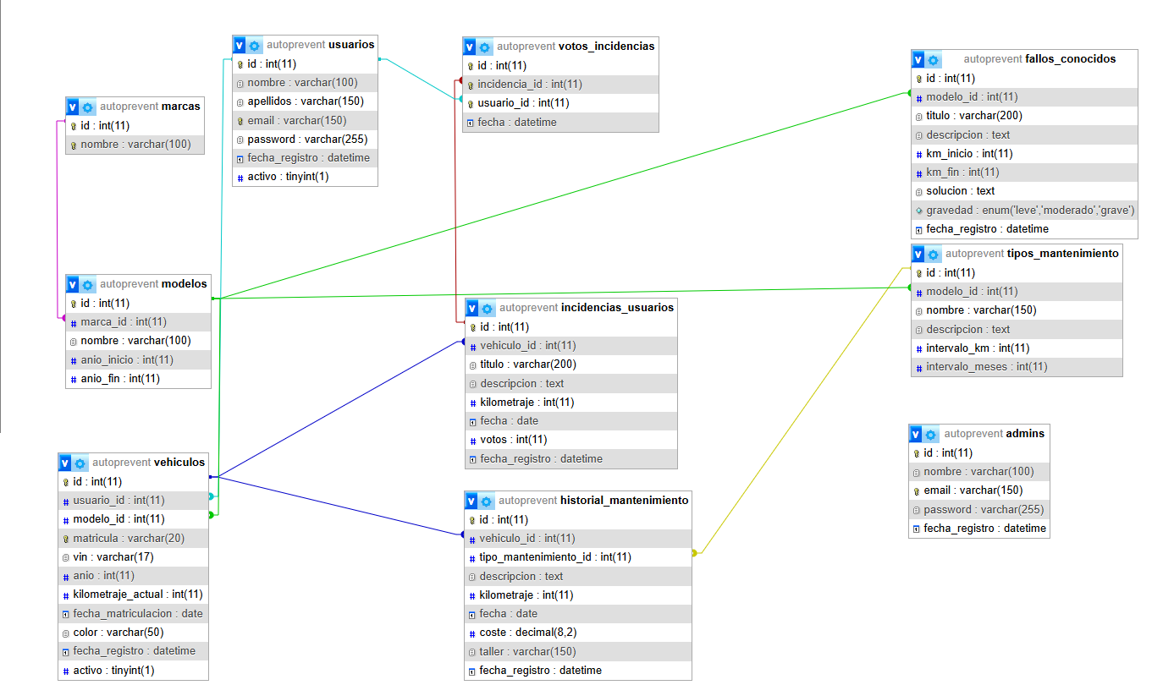
Figura 1. Diagrama Entidad-Relación de AutoPrevent.

4.3 Arquitectura del sistema
AutoPrevent sigue una arquitectura cliente-servidor dividida en tres capas claramente diferenciadas: capa de presentación (frontend), capa de API (backend) y capa de datos (base de datos relacional). La comunicación entre frontend y backend se realiza exclusivamente sobre HTTP/JSON, sin estado de sesión en el servidor: cada petición lleva el JWT en el header Authorization y el servidor lo valida en cada llamada protegida.

Capa de presentación: React 19 + Vite + Bootstrap 5
La aplicación de página única se sirve desde Vite en el puerto 5173 durante desarrollo. El estado global de autenticación se gestiona mediante un Context API (AuthContext) que expone el objeto usuario, el token y los métodos login() y logout(). El token se persiste en localStorage para sobrevivir a recargas del navegador. El enrutamiento se delega a React Router 7, con un componente RequireAuth que envuelve las rutas privadas y redirige a /login si no hay token. Todas las llamadas HTTP se canalizan a través de una instancia Axios con interceptor: este interceptor inyecta automáticamente el header Authorization: Bearer <token> en cada petición, evitando la repetición de código en cada componente.

Capa de API: PHP 8 sin framework
El punto de entrada único es index.php, que aplica las cabeceras CORS, gestiona el preflight OPTIONS y delega el resto al router manual definido en routes/api.php. El router examina el método HTTP y el primer segmento del path para resolver el controlador apropiado mediante una sentencia switch. Los controladores (AuthController, VehicleController, HistoryController, DiagnosticController y AdminController) implementan métodos para cada operación CRUD. Los modelos (User, Vehicle, History, Diagnostic) encapsulan el acceso a datos mediante PDO con prepared statements. El middleware AuthMiddleware::verify() extrae el JWT del header, valida la firma y la expiración, y devuelve el payload decodificado a los controladores que lo soliciten.

Capa de datos: MySQL 8 + InnoDB
La base de datos utiliza motor InnoDB para soportar transacciones e integridad referencial mediante claves foráneas con ON DELETE CASCADE donde corresponde (por ejemplo, los votos se eliminan automáticamente cuando se elimina la incidencia a la que pertenecen). El charset utf8mb4 permite almacenar cualquier carácter Unicode sin necesidad de transformaciones. La conexión se realiza desde PHP mediante PDO con el atributo PDO::ATTR_ERRMODE configurado a PDO::ERRMODE_EXCEPTION, lo que convierte los errores SQL en excepciones capturables y permite implementar manejo centralizado de errores.

Flujo de una petición autenticada típica
A continuación se describe paso a paso el flujo completo de una petición típica, en este caso GET /vehiculos, desde el click del usuario hasta el renderizado de la respuesta:
1) El usuario navega a /garage. El componente Garage.jsx se monta y ejecuta su efecto inicial.
2) Garage.jsx llama a api.get('/vehiculos'). El interceptor de Axios añade automáticamente el header Authorization: Bearer <token>.
3) El navegador envía la petición a http://localhost/AutoPrevent/backend/vehiculos.
4) Apache delega en PHP, que ejecuta index.php. Este aplica las cabeceras CORS y, al no ser una petición OPTIONS, incluye routes/api.php.
5) El router detecta la pareja "GET vehiculos" y carga VehicleController.
6) VehicleController::getAll() invoca AuthMiddleware::verify(), que extrae el token del header, comprueba la firma HMAC y la expiración, y devuelve el payload con user_id.
7) El controlador llama a Vehicle::getAll($user_id), que ejecuta una consulta PDO filtrada por usuario y por activo=1.
8) MySQL devuelve las filas correspondientes, el controlador las codifica como JSON y las envía como respuesta.
9) Axios resuelve la promesa, Garage.jsx actualiza su estado y React re-renderiza la lista de tarjetas de vehículo.

4.4 Diseño de la API REST
La API expone los siguientes endpoints, organizados por recurso. La columna "Auth" indica si la petición requiere JWT (Sí), JWT con rol admin (Admin) o si es pública (No):
Método | Ruta | Auth | Descripción
POST | /auth/register | No | Registro de usuario nuevo
POST | /auth/login | No | Login de usuario, devuelve JWT 24h
POST | /admin/login | No | Login de administrador
GET | /vehiculos | Sí | Lista de vehículos activos del usuario
GET | /vehiculos/:id | Sí | Detalle de un vehículo concreto
POST | /vehiculos | Sí | Crear nuevo vehículo
PUT | /vehiculos/:id | Sí | Editar vehículo existente
DELETE | /vehiculos/:id | Sí | Borrado lógico (activo=0)
GET | /semaforo | Sí | Estado semáforo de todos los vehículos
GET | /semaforo/:id | Sí | Estado semáforo de un vehículo concreto
GET | /historial | Sí | Historial filtrado por vehiculo_id
GET | /historial/tipos | Sí | Tipos de mantenimiento de un modelo
POST | /historial | Sí | Añadir intervención de mantenimiento
DELETE | /historial/:id | Sí | Eliminar registro de historial
GET | /diagnostico | Sí | Fallos e incidencias del modelo
POST | /diagnostico | Sí | Crear incidencia de usuario
POST | /diagnostico/:id/votar | Sí | Votar una incidencia
GET | /marcas | No | Catálogo de marcas (formulario)
GET | /modelos | No | Modelos de una marca (formulario)
GET | /admin/marcas | Admin | Listado de marcas (panel admin)
POST | /admin/marcas | Admin | Crear marca
POST | /admin/modelos | Admin | Crear modelo
GET | /admin/fallos | Admin | Listado de fallos conocidos
POST | /admin/fallos | Admin | Crear fallo conocido

5. Implementación backend

5.1 Estructura de ficheros
El backend se organiza en una estructura de directorios clásica MVC, sin uso de autoloader de Composer ni framework. Cada controlador, modelo y utilidad se incluye explícitamente desde el punto donde se necesita mediante require_once, lo que aporta claridad sobre las dependencias reales de cada archivo:
backend/
├── config/
│ ├── database.php — Clase Database (conexión PDO singleton)
│ └── jwt.php — Clase JWT (HS256 implementado desde cero)
├── controllers/
│ ├── AuthController.php
│ ├── VehicleController.php
│ ├── HistoryController.php
│ ├── DiagnosticController.php
│ ├── AdminController.php
│ └── UserController.php
├── middleware/
│ └── AuthMiddleware.php — Verificación de JWT en rutas privadas
├── models/
│ ├── User.php
│ ├── Vehicle.php
│ ├── History.php
│ └── Diagnostic.php
├── routes/
│ └── api.php — Router manual (switch por método+recurso)
├── utils/
│ └── SemaphoreEngine.php — Motor de cálculo de estado por vehículo
└── index.php — Punto de entrada, CORS, preflight OPTIONS

5.2 Autenticación JWT desde cero
La autenticación de AutoPrevent se basa en el estándar JSON Web Token (RFC 7519). Un JWT es una cadena de tres partes separadas por puntos: header.payload.signature. Cada parte se codifica en base64url (variante de base64 que sustituye los caracteres + y / por - y _, y omite el relleno =). El header indica el tipo de token y el algoritmo de firma; el payload contiene los datos del usuario (claims); y la signature es el resultado de aplicar HMAC-SHA256 sobre la concatenación "header.payload" usando una clave secreta conocida solo por el servidor.
La validez del token se ha fijado en 86.400 segundos (24 horas) mediante la constante de clase $expiration. La clave secreta se almacena por simplicidad como propiedad estática privada de la clase JWT; en un entorno de producción real debería leerse de una variable de entorno o de un gestor de secretos externo. El código completo de la clase JWT, leído directamente del archivo backend/config/jwt.php del proyecto, es el siguiente:
<?php
// configuracion y utilidades para JWT
// los tokens se usan para mantener la sesion del usuario

class JWT {
private static $secret = "autoprevent_secret_key_2026";
private static $expiration = 86400; // 24 horas en segundos

// genera un token JWT para el usuario
public static function generate($user_id, $email, $role = 'user') {
$header = json_encode([
"typ" => "JWT",
"alg" => "HS256"
]);

$payload = json_encode([
"user_id" => $user_id,
"email" => $email,
"role" => $role,
"iat" => time(),
"exp" => time() + self::$expiration
]);

$base64Header = str_replace(['+', '/', '='], ['-', '_', ''], base64_encode($header));
$base64Payload = str_replace(['+', '/', '='], ['-', '_', ''], base64_encode($payload));

$signature = hash_hmac(
'sha256',
$base64Header . "." . $base64Payload,
self::$secret,
true
);

$base64Signature = str_replace(['+', '/', '='], ['-', '_', ''], base64_encode($signature));

return $base64Header . "." . $base64Payload . "." . $base64Signature;
}

// valida el token y devuelve el payload si es correcto
public static function validate($token) {
$parts = explode('.', $token);

if (count($parts) !== 3) {
return false;
}

[$header, $payload, $signature] = $parts;

$validSignature = str_replace(
['+', '/', '='],
['-', '_', ''],
base64_encode(hash_hmac('sha256', $header . "." . $payload, self::$secret, true))
);

if ($signature !== $validSignature) {
return false;
}

$decodedPayload = json_decode(base64_decode($payload), true);

// comprobamos si el token ha expirado
if ($decodedPayload['exp'] < time()) {
return false;
}

return $decodedPayload;
}

// extrae el token del header Authorization
public static function getFromHeader() {
$headers = getallheaders();

if (!isset($headers['Authorization'])) {
return false;
}

// el header viene como "Bearer TOKEN"
$parts = explode(' ', $headers['Authorization']);

if (count($parts) !== 2 || $parts[0] !== 'Bearer') {
return false;
}

return $parts[1];
}
}
La función generate() recibe el user_id, el email y el rol (por defecto "user"), construye los objetos JSON de header y payload, los codifica en base64url, calcula la firma HMAC-SHA256 con la clave secreta y concatena las tres partes. La función validate() realiza el camino inverso: separa el token en sus tres partes, recalcula la firma esperada y la compara con la presentada. Si coinciden y la marca de tiempo exp es posterior al instante actual, el token es válido y se devuelve el payload decodificado; en cualquier otro caso, se devuelve false y el controlador responde con un 401 Unauthorized.
Comparada con la librería estándar firebase/php-jwt, esta implementación propia tiene la ventaja de exponer todo el flujo del algoritmo, pero carece de auditoría externa de seguridad, soporte para algoritmos asimétricos (RS256) y manejo de leeway temporal frente a desincronizaciones de reloj. Para un sistema en producción la migración a la librería estándar sería trivial al estar centralizada toda la lógica JWT en una sola clase.
En cuanto al almacenamiento de contraseñas, se utiliza password_hash($pwd, PASSWORD_BCRYPT, ['cost'=>10]) para generar el hash en el registro y password_verify() para la comprobación en el login. Bcrypt es resistente a ataques de fuerza bruta porque su coste computacional es configurable: con cost=10 se realizan 2^10 iteraciones internas del algoritmo Blowfish, lo que ralentiza deliberadamente cada intento de cracking. El hash resultante incluye internamente la sal generada de forma aleatoria, por lo que no es necesario almacenarla en una columna separada.

5.3 Motor semáforo (SemaphoreEngine)
El motor semáforo es el elemento algorítmico más característico del proyecto. Su misión es responder, para cada vehículo del usuario, a la pregunta "¿qué necesita atención ahora mismo?" y traducir esa respuesta a un código de color visualmente reconocible: verde si todo está al día, amarillo si hay algún mantenimiento próximo y rojo si algo se ha pasado o está a punto de hacerlo. El estado global de un vehículo es el peor de todos los chequeos individuales, lo que garantiza que un único elemento crítico (ITV vencida, mantenimiento superado) eleve la alerta a rojo aunque el resto de chequeos estén en verde.

Algoritmo paso a paso
1) Para cada tipo de mantenimiento definido en el modelo del vehículo, se busca el último registro existente en la tabla historial_mantenimiento.
2) Si el tipo tiene intervalo_km definido, se calcula km_desde_ultimo = km_actual − km_ultimo y km_restantes = intervalo_km − km_desde_ultimo. El umbral de advertencia es el 20% del intervalo. Si km_restantes ≤ 0 → rojo. Si km_restantes ≤ umbral → amarillo. En otro caso → verde.
3) Si el tipo solo tiene intervalo_meses, se aplica la misma lógica porcentual sobre meses transcurridos desde el último registro.
4) Si no existe ningún registro histórico, el estado es rojo con mensaje "Sin registro de este mantenimiento".
5) En paralelo se ejecuta checkITV(): calcula la antigüedad del vehículo desde fecha_matriculacion, determina la frecuencia aplicable según el RD 711/2006, itera hasta encontrar la próxima fecha de inspección y aplica un umbral fijo de 60 días (no porcentual) para el estado amarillo.
6) El estado global se calcula como el peor de todos los checks: prioridad rojo > amarillo > verde.
El código completo de la clase, extraído del archivo backend/utils/SemaphoreEngine.php, se reproduce a continuación. Por extensión, se muestran los métodos más relevantes (calcularEstado, calcularEstadoKm, calcularEstadoMeses y checkITV):
<?php
// motor del semaforo de AutoPrevent
// calcula el estado de mantenimiento de cada vehiculo

class SemaphoreEngine {

// por debajo del 20% del intervalo ponemos en amarillo
const UMBRAL_ADVERTENCIA = 0.20;

// calcula el estado completo de un vehiculo
public static function calcularEstado($vehiculo, $db) {
$checks_mantenimiento = self::checkMantenimiento($vehiculo, $db);
$check_itv = self::checkITV($vehiculo);
$resultados = array_merge($checks_mantenimiento, [$check_itv]);

return [
"estado_global" => self::calcularEstadoGlobal($resultados),
"checks" => $resultados
];
}

private static function calcularEstadoKm(
$km_actual, $km_ultimo, $intervalo_km,
$fecha_ultimo, $intervalo_meses
) {
if (!$intervalo_km && $intervalo_meses) {
return self::calcularEstadoMeses($fecha_ultimo, $intervalo_meses);
}
if (!$intervalo_km) {
return ["estado" => "verde", "mensaje" => "Sin intervalo definido", "km_restantes" => null];
}

$km_desde_ultimo = $km_actual - $km_ultimo;
$km_restantes = $intervalo_km - $km_desde_ultimo;
$umbral = $intervalo_km * self::UMBRAL_ADVERTENCIA;

if ($km_restantes <= 0) {
return [
"estado" => "rojo",
"mensaje" => "Mantenimiento superado por " . abs($km_restantes) . " km",
"km_restantes" => $km_restantes
];
} elseif ($km_restantes <= $umbral) {
return [
"estado" => "amarillo",
"mensaje" => "Mantenimiento próximo en " . $km_restantes . " km",
"km_restantes" => $km_restantes
];
} else {
return [
"estado" => "verde",
"mensaje" => "Al día. Próximo en " . $km_restantes . " km",
"km_restantes" => $km_restantes
];
}
}

private static function calcularEstadoMeses($fecha_ultimo, $intervalo_meses) {
if (!$fecha_ultimo) {
return ["estado" => "rojo", "mensaje" => "Sin registro de este mantenimiento", "km_restantes" => null];
}
$fecha_ultimo = new DateTime($fecha_ultimo);
$hoy = new DateTime();
$meses_desde = ($hoy->diff($fecha_ultimo)->days) / 30;
$meses_restantes = $intervalo_meses - $meses_desde;
$umbral = $intervalo_meses * self::UMBRAL_ADVERTENCIA;

if ($meses_restantes <= 0) {
return ["estado" => "rojo", "mensaje" => "Mantenimiento por meses superado", "km_restantes" => null];
} elseif ($meses_restantes <= $umbral) {
return ["estado" => "amarillo", "mensaje" => "Mantenimiento próximo en " . round($meses_restantes) . " meses", "km_restantes" => null];
} else {
return ["estado" => "verde", "mensaje" => "Al día. Próximo en " . round($meses_restantes) . " meses", "km_restantes" => null];
}
}

// calcula el estado de la ITV segun la ley española
private static function checkITV($vehiculo) {
$hoy = new DateTime();
$fecha_matriculacion = new DateTime($vehiculo['fecha_matriculacion']);
$anios = $hoy->diff($fecha_matriculacion)->y;

// menos de 4 años → sin ITV obligatoria
if ($anios < 4) {
return [
"tipo" => "itv", "nombre" => "ITV",
"estado" => "verde",
"mensaje" => "ITV no obligatoria hasta los 4 años",
"km_restantes" => null
];
}

// 4-10 años → cada 2 años / más de 10 → cada año
$frecuencia_meses = $anios <= 10 ? 24 : 12;

$primera_itv = clone $fecha_matriculacion;
$primera_itv->modify('+4 years');

$proxima_itv = clone $primera_itv;
while ($proxima_itv < $hoy) {
$proxima_itv->modify('+' . $frecuencia_meses . ' months');
}

$dias_restantes = $hoy->diff($proxima_itv)->days;

if ($dias_restantes <= 0) {
return ["tipo"=>"itv","nombre"=>"ITV","estado"=>"rojo", "mensaje"=>"ITV vencida", "km_restantes"=>null, "fecha_limite"=>$proxima_itv->format('Y-m-d')];
} elseif ($dias_restantes <= 60) {
return ["tipo"=>"itv","nombre"=>"ITV","estado"=>"amarillo","mensaje"=>"ITV próxima en ".$dias_restantes." días", "km_restantes"=>null, "fecha_limite"=>$proxima_itv->format('Y-m-d')];
} else {
return ["tipo"=>"itv","nombre"=>"ITV","estado"=>"verde", "mensaje"=>"ITV al día. Próxima en ".$dias_restantes." días","km_restantes"=>null,"fecha_limite"=>$proxima_itv->format('Y-m-d')];
}
}

// devuelve el peor estado entre todos los checks
private static function calcularEstadoGlobal($checks) {
$prioridad = ["verde" => 0, "amarillo" => 1, "rojo" => 2];
$peor = "verde";
foreach ($checks as $check) {
if ($prioridad[$check['estado']] > $prioridad[$peor]) {
$peor = $check['estado'];
}
}
return $peor;
}
}
Es importante señalar que en checkITV() el umbral para pasar a estado amarillo es fijo: 60 días naturales antes de la próxima fecha de inspección. No se utiliza un porcentaje del intervalo (24 o 12 meses) porque la antelación útil para que el usuario reserve cita en una estación ITV es independiente de la frecuencia de inspección. En cambio, en los mantenimientos por kilometraje y por meses sí se utiliza un umbral porcentual del 20% del intervalo (constante UMBRAL_ADVERTENCIA), ya que en estos casos el umbral relativo refleja mejor la proporcionalidad entre intervalos cortos y largos.

5.4 Seguridad de la API
La seguridad de AutoPrevent se basa en varias capas. La primera es el uso exclusivo de PDO con prepared statements para todas las consultas SQL. Los parámetros nunca se interpolan directamente en la cadena de consulta, sino que se envían al motor de base de datos como datos separados de la sentencia. Esto previene por construcción cualquier ataque de SQL injection, dado que los datos no pueden ser interpretados como código SQL incluso si contienen comillas o palabras reservadas.
La segunda capa es CORS. El archivo index.php aplica las cabeceras Access-Control-Allow-Origin, Access-Control-Allow-Methods y Access-Control-Allow-Headers, y gestiona explícitamente las peticiones OPTIONS de preflight. En el estado actual del proyecto, el origen permitido es comodín (*) para facilitar el desarrollo local; en producción se sustituiría por una lista blanca de dominios autorizados leída de variable de entorno.
La tercera capa es la autorización basada en el user_id extraído del JWT. Ningún controlador acepta user_id como parámetro del body de la petición: este dato se obtiene siempre del payload del token validado por el middleware. De esta forma, un usuario autenticado nunca puede solicitar recursos pertenecientes a otro usuario, ya que el filtro WHERE usuario_id = ? aplicado en cada consulta utiliza el ID del token, no un ID enviado por el cliente.
La cuarta capa es el borrado lógico. Las eliminaciones de vehículos se traducen en una actualización del campo activo a 0. Todas las consultas SELECT, UPDATE y DELETE filtran por activo = 1, lo que permite que el historial de mantenimiento y los reportes de diagnóstico permanezcan accesibles desde el módulo de administración aunque el vehículo "ya no exista" para el usuario final.
La quinta capa es la restricción de votos duplicados. En la tabla votos_incidencias existe un índice UNIQUE compuesto por (incidencia_id, usuario_id). El controlador, además, comprueba la existencia del voto antes de intentar la inserción y devuelve 409 Conflict si ya existe. Esta doble defensa garantiza que, incluso ante condiciones de carrera, no se puedan registrar votos repetidos.

5.5 Base de datos: seeds y datos de prueba
Para facilitar la evaluación del proyecto se incluye un script SQL de seeds que precarga el sistema con un catálogo realista. Los datos precargados son:
- 5 marcas: Toyota, Volkswagen, Seat, Ford y BMW.
- 15 modelos representativos distribuidos entre las marcas, con sus rangos de años de producción.
- 75 tipos de mantenimiento (cambio de aceite, filtro de aire, distribución, frenos, etc.) repartidos entre los modelos, con intervalos por kilometraje y por meses tomados de manuales reales del fabricante.
- 30 fallos conocidos con gravedad variada (leve, moderado, grave) asociados a los modelos más populares.
- 1 usuario de prueba: hugo@gmail.com con contraseña 1234.
- 1 administrador de prueba: admin@autoprevent.com con contraseña Admin1234.

6. Implementación frontend

6.1 Estructura de la SPA
El frontend se organiza dentro de la carpeta src/ del proyecto Vite, con una estructura por componentes funcionales:
frontend/src/
├── components/
│ ├── Auth/ — Login.jsx, Register.jsx
│ ├── Dashboard/ — Dashboard.jsx, Semaforo.jsx
│ ├── Garage/ — Garage.jsx, FormVehiculo.jsx
│ ├── Historial/ — Historial.jsx, FormHistorial.jsx
│ ├── Diagnostic/ — Diagnostic.jsx (Incidencias)
│ ├── Profile/ — Profile.jsx
│ ├── Admin/ — AdminPanel.jsx, AdminLogin.jsx
│ ├── Landing/ — Landing.jsx
│ └── Navbar/ — Navbar.jsx
├── context/
│ └── AuthContext.jsx — Provider + hook useAuth()
├── services/
│ └── api.js — Instancia Axios con interceptores
├── App.jsx — Árbol de rutas con React Router 7
└── main.jsx — Punto de entrada, monta <App>
Esta organización por dominio funcional (en lugar de por tipo de archivo) facilita la navegación, mantiene juntos los componentes relacionados y simplifica la incorporación de nuevas funcionalidades sin reorganizar el proyecto.

6.2 Gestión de estado con Context API
El estado global de autenticación se gestiona mediante un Context API ligero (AuthContext) que evita la necesidad de instalar Redux o Zustand. El provider expone un objeto con cuatro propiedades: usuario (datos del usuario logueado o null), token (cadena JWT o null), login(email, password) y logout(). El hook personalizado useAuth() encapsula useContext(AuthContext) y se utiliza desde cualquier componente que necesite acceder o modificar el estado de sesión.
El token se persiste en localStorage para sobrevivir a recargas del navegador. Al montarse la aplicación, el AuthProvider intenta recuperar el token de localStorage y, si existe, lo coloca en el estado inicial. El interceptor de la instancia Axios lee el token directamente de localStorage en cada petición y lo añade como header Authorization: Bearer <token>, lo que mantiene el componente Axios independiente del provider de React.
Las rutas protegidas se envuelven en el componente RequireAuth, que comprueba la presencia del token y redirige a /login si no existe. Esto mantiene los componentes de página completamente desacoplados de la lógica de autenticación: simplemente asumen que, si se ejecutan, hay un usuario logueado.

6.3 Enrutamiento con React Router 7
El árbol de rutas se define en App.jsx mediante el nuevo BrowserRouter de React Router 7. La siguiente tabla resume las rutas principales:
Path | Componente | Protegida | Descripción
/ | Landing | No | Página pública de presentación
/login | Login | No | Formulario de inicio de sesión
/register | Register | No | Formulario de registro
/dashboard | Dashboard | Sí | Panel principal con semáforos
/garage | Garage | Sí | CRUD de vehículos
/historial | Historial | Sí | Historial de mantenimiento
/diagnostico | Diagnostic (Incidencias) | Sí | Incidencias colaborativas y fallos conocidos
/perfil | Profile | Sí | Gestión de perfil de usuario
/admin/login | AdminLogin | No | Login exclusivo administrador
/admin | AdminPanel | Admin | Panel de gestión del catálogo

6.4 Diseño visual y paleta de colores
La identidad visual de AutoPrevent se apoya en una paleta cálida que combina tonos oscuros (cabeceras, hero) con tonos crema y dorado (fondos y acentos). Esta elección persigue dos objetivos: transmitir sensación de cuidado y atención al detalle (más cercana al universo automotriz premium que a las paletas tecnológicas frías de azul y gris), y diferenciar visualmente la aplicación de competidores genéricos. Las variables CSS personalizadas, definidas en el archivo de estilos global, son:
:root {
--ap-dorado: #C8991A; /* botones CTA, badges, acentos */
--ap-oscuro: #1C1C1E; /* navbar, hero, cabeceras de tarjeta */
--ap-crema: #FFFDF0; /* fondo general de páginas */
--ap-tarjeta: #FFF8DC; /* fondo de tarjetas de vehículo */
}
Los colores del semáforo siguen la convención universal: verde #28A745 para estado óptimo, amarillo #FFC107 para advertencia y rojo #DC3545 para estado crítico. Estos valores son los mismos que utiliza Bootstrap 5 para sus utilidades de color, lo que asegura coherencia visual con el resto de elementos UI que pudieran añadirse en el futuro.

6.5 Landing Page
La landing page es la primera impresión de la aplicación para usuarios no registrados. Su diseño se estructura en dos bloques principales. El primero es un hero oscuro a pantalla completa con el título principal de la aplicación, un subtítulo descriptivo y un botón CTA "Empieza gratis" que redirige a /register. El fondo oscuro contrasta deliberadamente con el resto de la aplicación (predominantemente clara), creando un efecto de "página de presentación" diferenciada de la zona privada.
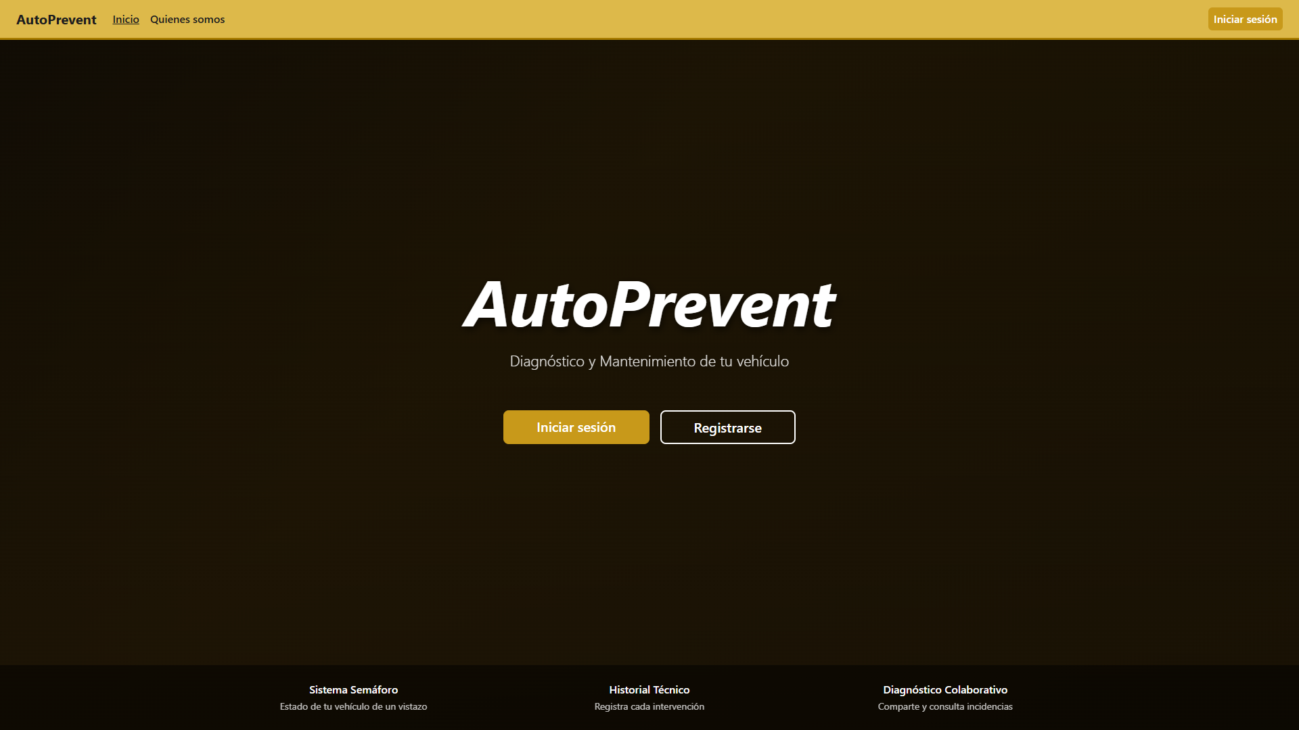
Figura 3. Landing page de AutoPrevent.
El segundo bloque, denominado "¿Quiénes somos?", presenta tarjetas con las características principales del sistema: gestión centralizada del vehículo, alertas inteligentes, diagnóstico colaborativo y disponibilidad multiplataforma. Cada tarjeta combina un icono representativo, un titular corto y una descripción de apoyo.
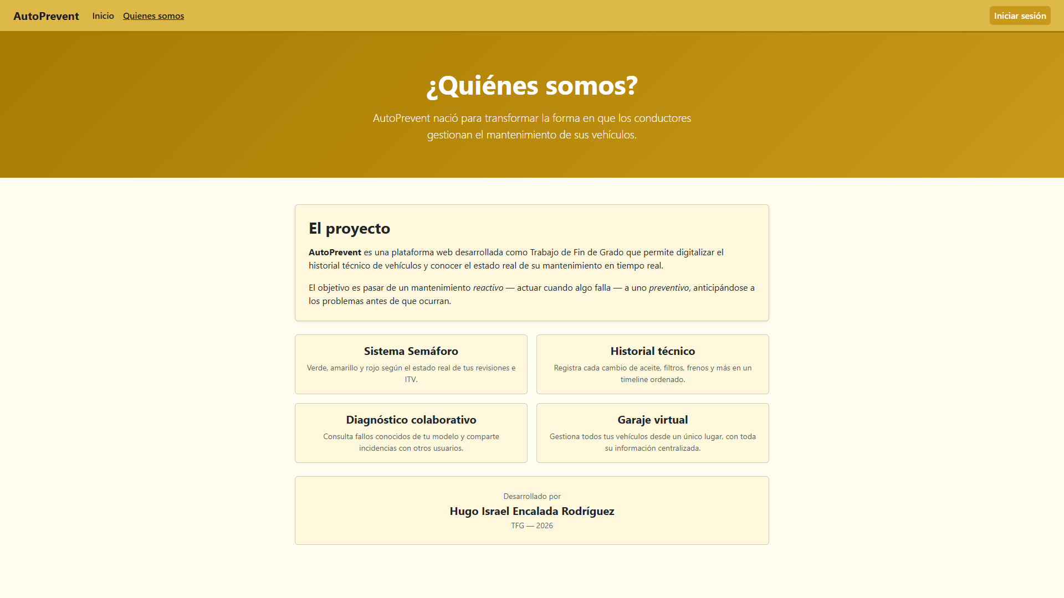
Figura 4. Sección ¿Quiénes somos? de la landing.

6.6 Módulo de autenticación
Los formularios de registro y login comparten un layout coherente: tarjeta centrada sobre fondo crema, campos con validación visual en línea (Bootstrap is-invalid) y feedback de error o éxito por debajo del botón de envío. La validación se realiza primero en el cliente (longitud mínima de contraseña, formato de email) y después en el servidor (email único, credenciales correctas). Los errores 409 Conflict del backend se interpretan como "email ya registrado" y los 401 Unauthorized como "credenciales incorrectas", mostrando mensajes localizados al usuario.
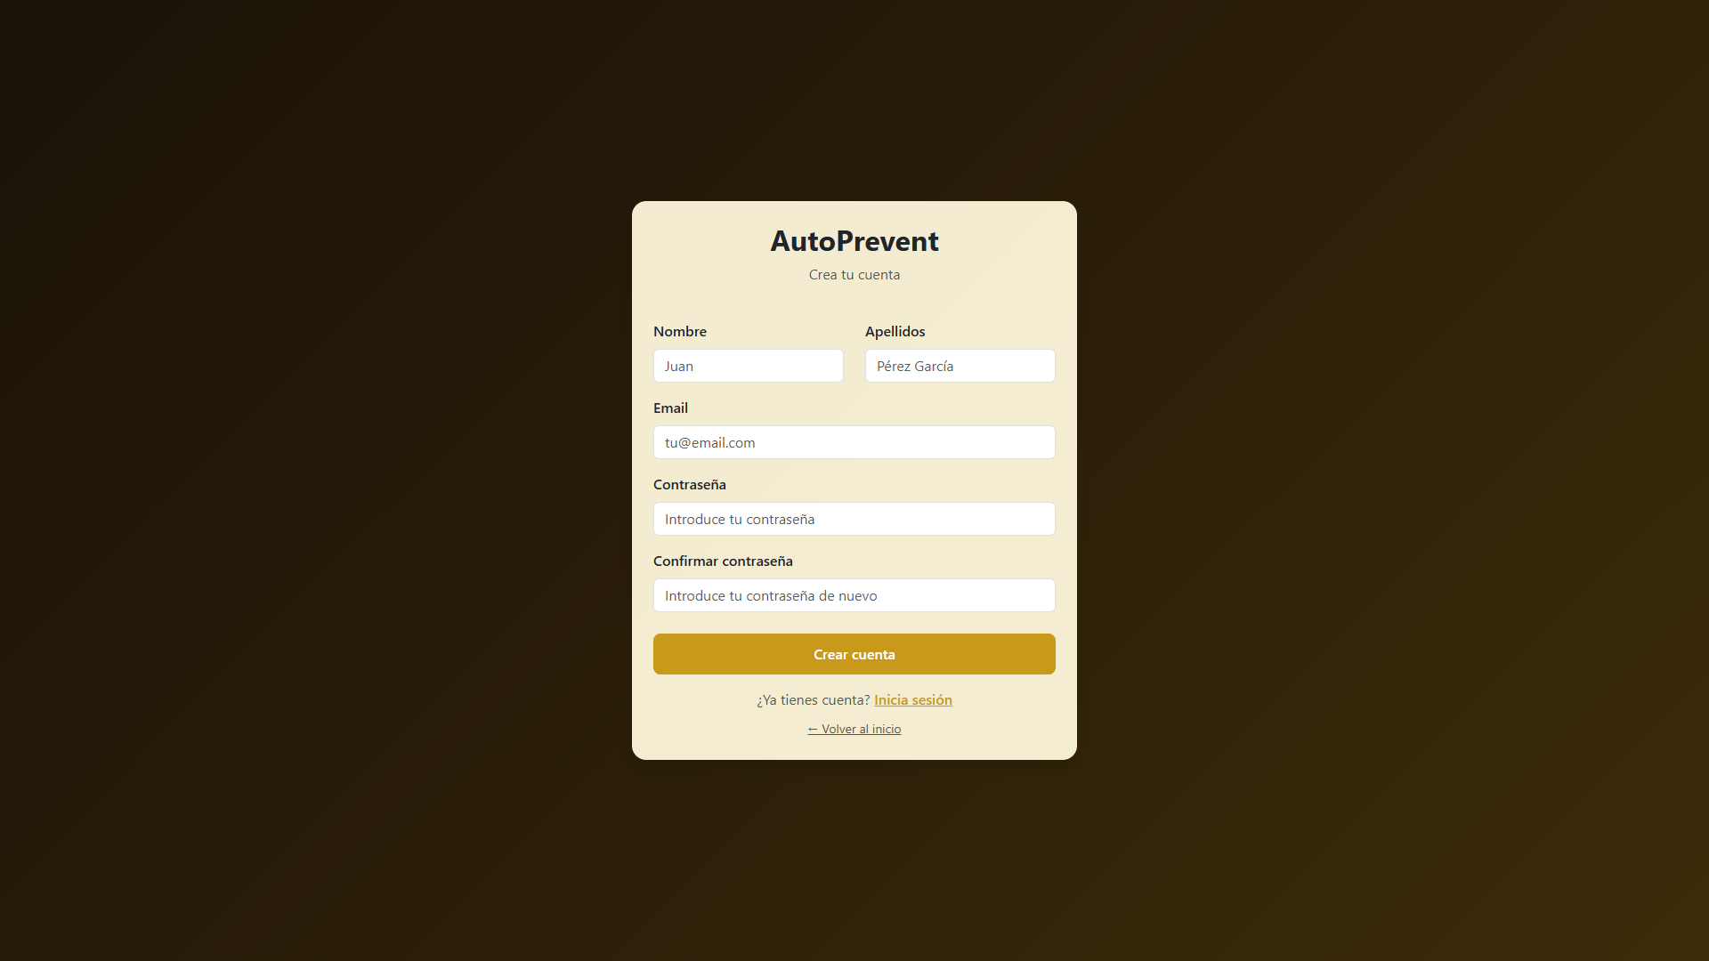
Figura 5. Pantalla de registro de usuario.
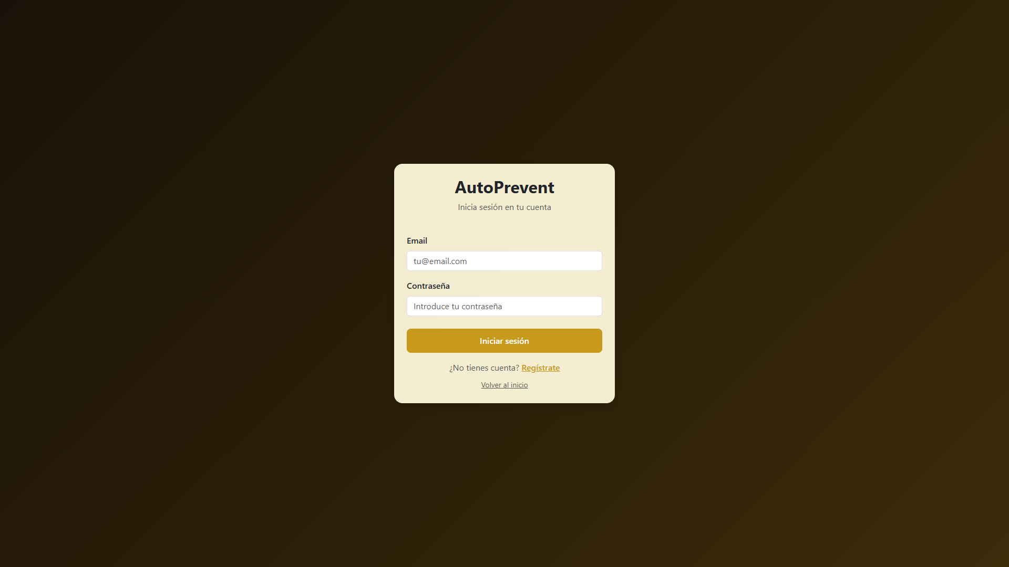
Figura 6. Pantalla de inicio de sesión.

6.7 Dashboard — Panel de control
El Dashboard es la pantalla a la que aterriza el usuario tras iniciar sesión. Carga simultáneamente la lista de vehículos del usuario y el estado semáforo de cada uno mediante Promise.all, lo que permite ejecutar ambas llamadas a la API en paralelo y reducir la latencia perceptible. Una vez recibidos los datos, el array de semáforos se convierte en un mapa { vehiculo_id: semaforo } usando reduce(), de forma que el acceso al estado de un vehículo concreto desde el renderizado sea O(1) en lugar de O(n).
En la parte superior de la pantalla se muestran tres contadores resumen: número de vehículos en verde, en amarillo y en rojo. Estos contadores solo se renderizan cuando el usuario tiene al menos un vehículo registrado, lo que evita mostrar una fila de ceros poco informativa en el primer uso. Cada vehículo se representa como una tarjeta con foto genérica, marca, modelo, matrícula, kilometraje actual y un círculo de color grande que indica el estado global.
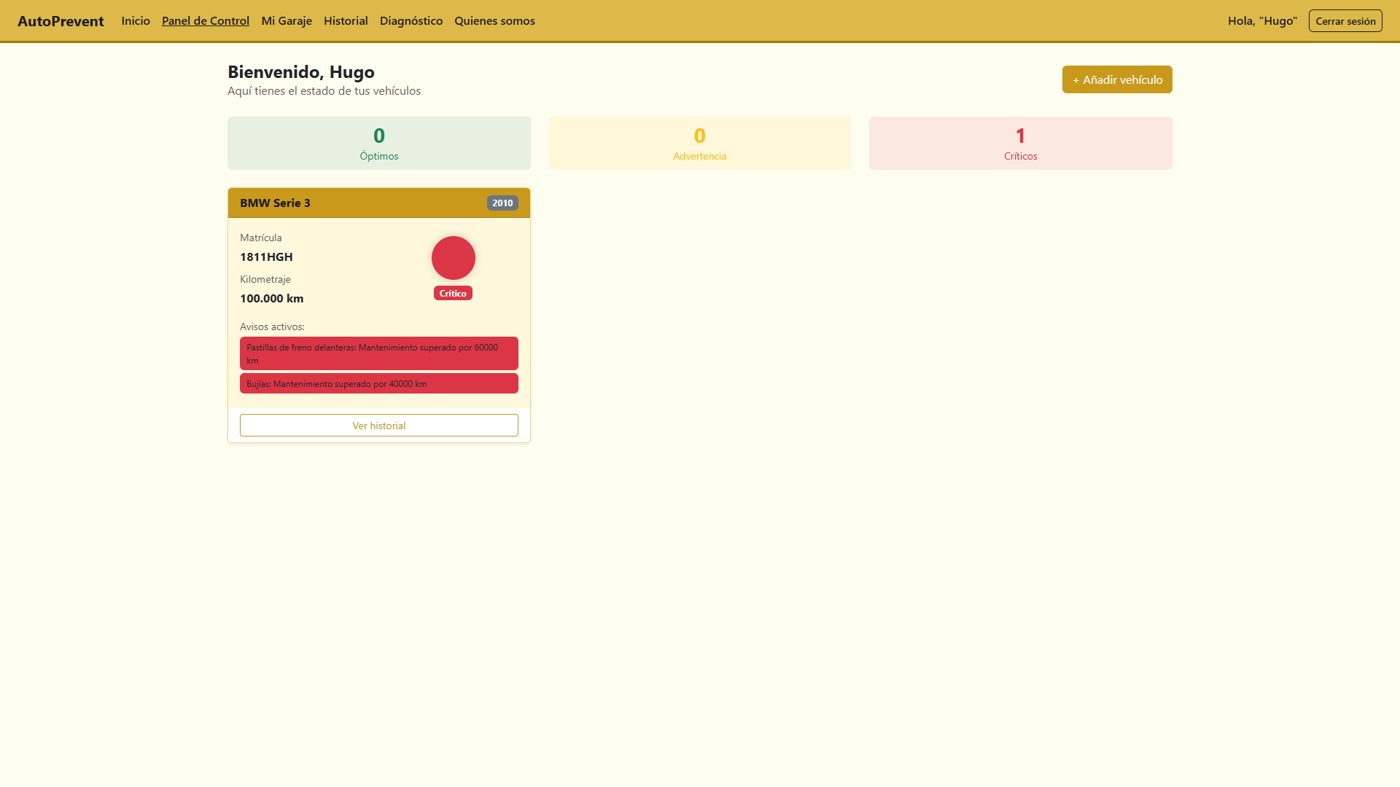
Figura 7. Dashboard con semáforos de estado de vehículos.

6.8 Garaje Virtual
El módulo Garaje implementa el CRUD completo de vehículos del usuario. La pantalla principal muestra una rejilla de tarjetas, una por vehículo activo, con los datos identificativos y dos botones de acción: editar y eliminar. La eliminación pide confirmación al usuario y, al aceptar, ejecuta el borrado lógico que no afecta a los historiales asociados.
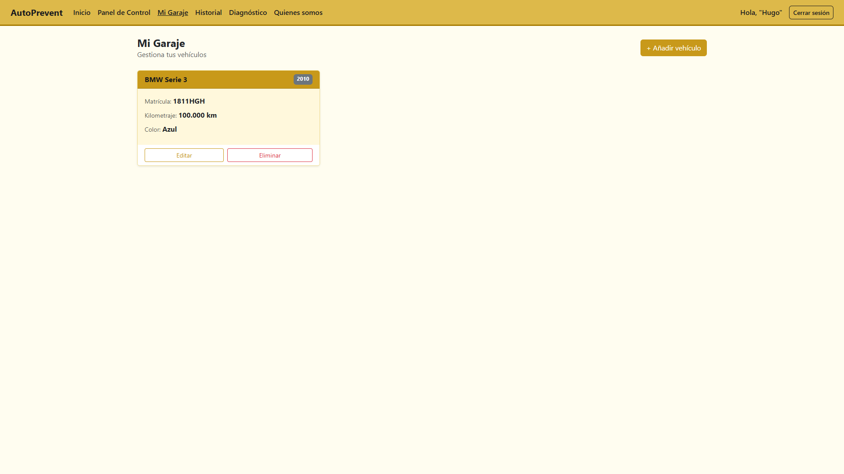
Figura 8. Vista de Garaje Virtual — listado de vehículos.
El alta y la edición utilizan el mismo formulario modal (componente FormVehiculo), parametrizado mediante una prop opcional vehiculo: si está presente, el formulario actúa en modo edición; si no, en modo creación. Una particularidad técnica es el selector de marca/modelo en cascada: al cambiar la marca seleccionada se dispara una nueva llamada a GET /modelos?marca_id=X que recarga las opciones del selector de modelo, garantizando coherencia entre ambos.
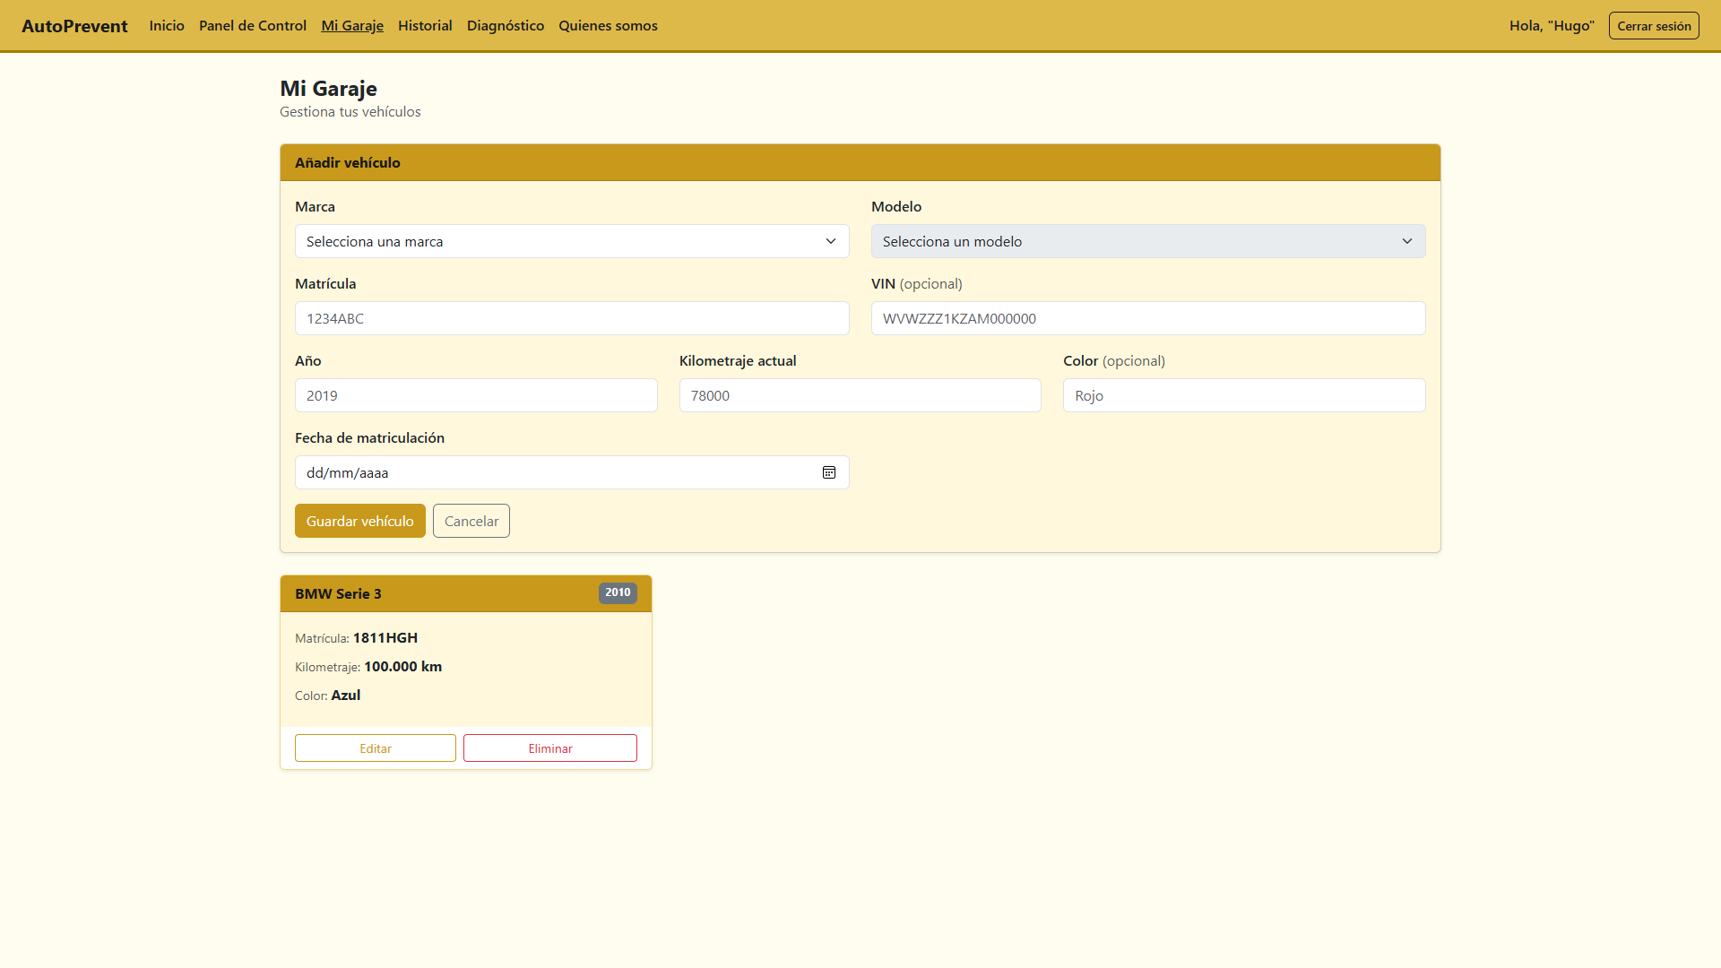
Figura 9. Formulario de añadir / editar vehículo.

6.9 Historial de mantenimiento
El historial filtra las intervenciones por vehículo seleccionado mediante un dropdown en la cabecera. Los registros se ordenan cronológicamente de la más reciente a la más antigua, y cada uno muestra fecha, tipo de mantenimiento (nombre legible del catálogo), kilometraje en el momento de la intervención y, opcionalmente, notas libres introducidas por el usuario.
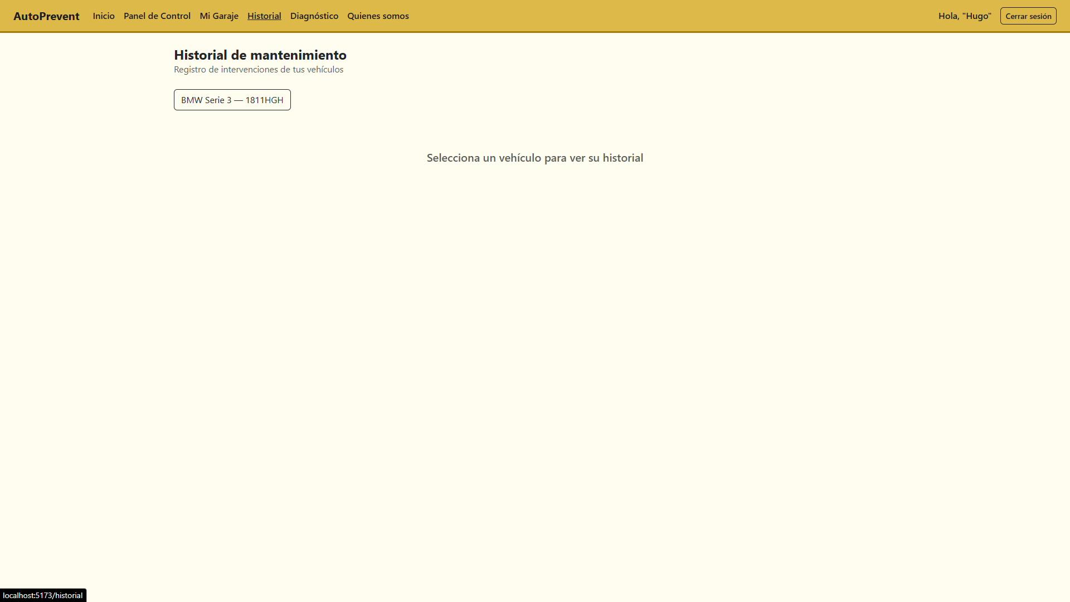
Figura 10. Historial de mantenimiento — vista general.
El formulario de alta carga dinámicamente los tipos de mantenimiento disponibles para el modelo del vehículo seleccionado mediante GET /historial/tipos?modelo_id=X. Esto evita que el usuario tenga que elegir entre una lista exhaustiva de todos los tipos posibles del sistema, mostrando solo aquellos relevantes para su vehículo concreto. Tras añadir o eliminar un registro, el motor semáforo recalcula automáticamente el estado del vehículo en la siguiente visita al Dashboard.
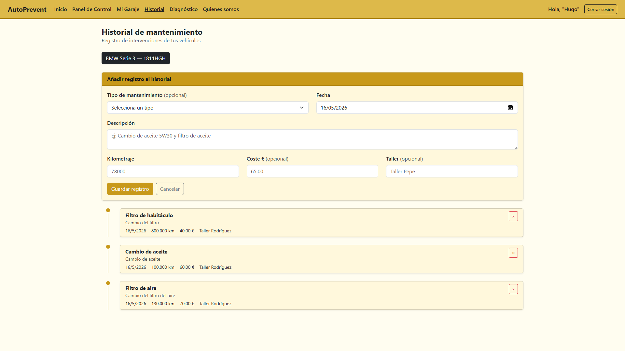
Figura 11. Detalle de registro de mantenimiento.

6.10 Incidencias
El módulo de Incidencias es la pieza más social del sistema. Se organiza en tres columnas diferenciadas: a la izquierda, los fallos conocidos precargados por el administrador (con gravedad codificada en color: leve en gris, moderado en naranja, grave en rojo); en el centro, las incidencias reportadas por usuarios propietarios del mismo modelo, ordenadas por número de votos de manera descendente; y a la derecha, las incidencias del propio usuario, con opción de edición y eliminación.
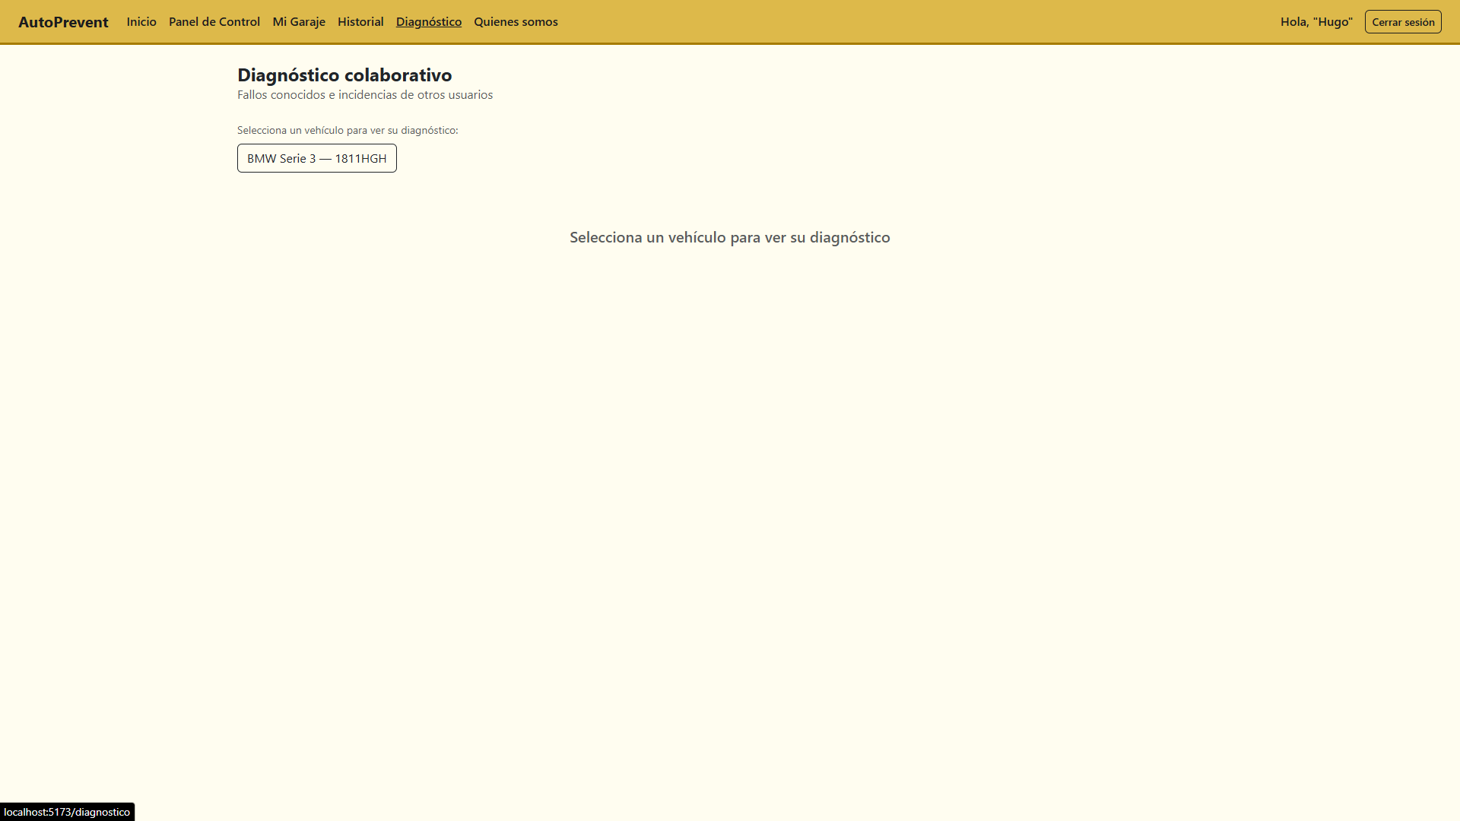
Figura 12. Módulo de Incidencias — tres columnas: fallos, incidencias y mis reportes.
Cada incidencia muestra el contador de votos, un botón "Votar" y, debajo, la fecha de creación y el autor (anonimizado parcialmente, solo nombre). El botón de votar se deshabilita y muestra el texto "Ya votado" si la API responde con 409 Conflict al intentar votar dos veces, lo que mejora la experiencia frente a errores silenciosos.
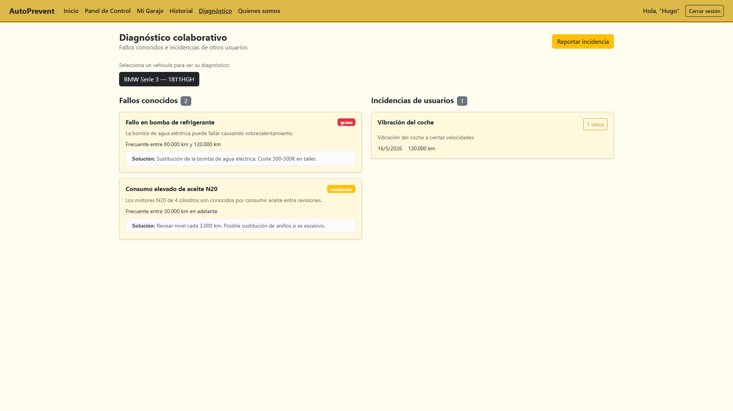
Figura 13. Detalle de incidencia con sistema de votos.
La sección de fallos conocidos sirve de referencia objetiva: al estar precargados por el administrador, garantizan que el usuario tiene información validada incluso cuando todavía no hay incidencias reportadas por otros propietarios. Esta dualidad (fuente curada vs. fuente colaborativa) es una de las decisiones de diseño que diferencia a AutoPrevent de un foro genérico.
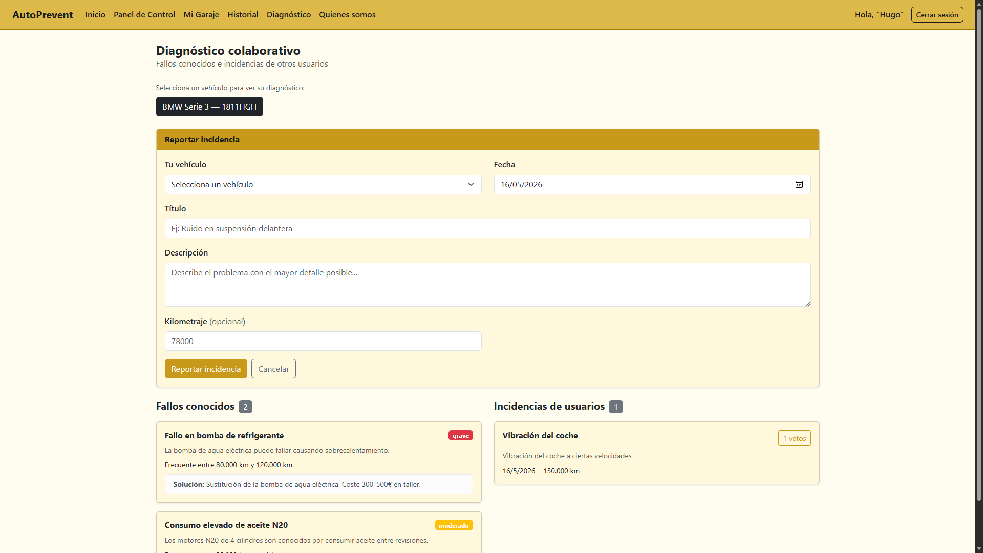
Figura 14. Vista de fallos conocidos precargados por el administrador.

6.11 Panel de administración
El panel de administración es accesible exclusivamente desde la ruta /admin/login, no enlazada desde ningún punto del menú de usuario. Esto reduce la superficie de descubrimiento por parte de usuarios no autorizados. El login del administrador utiliza credenciales separadas de la tabla admins y genera un JWT con role="admin" que el middleware AuthMiddleware verifica explícitamente en cada endpoint del namespace /admin/*.
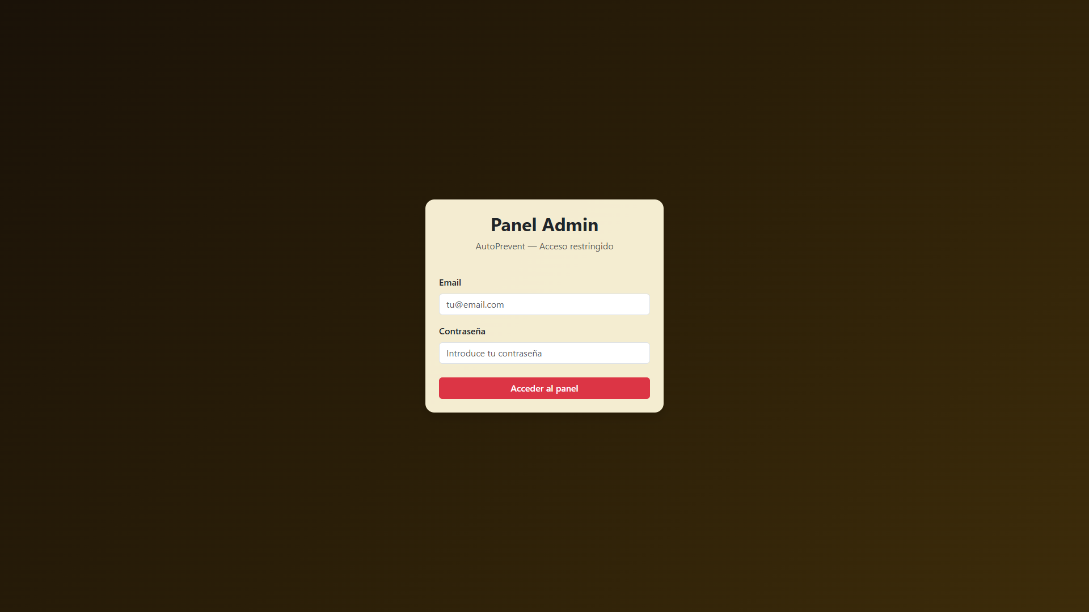
Figura 15. Login del panel de administración.
Una vez dentro, el panel muestra una navegación lateral con tres secciones principales: gestión de marcas, gestión de modelos y gestión de fallos conocidos. Cada sección presenta un listado tabular con buscador, paginación y formularios de alta y edición.
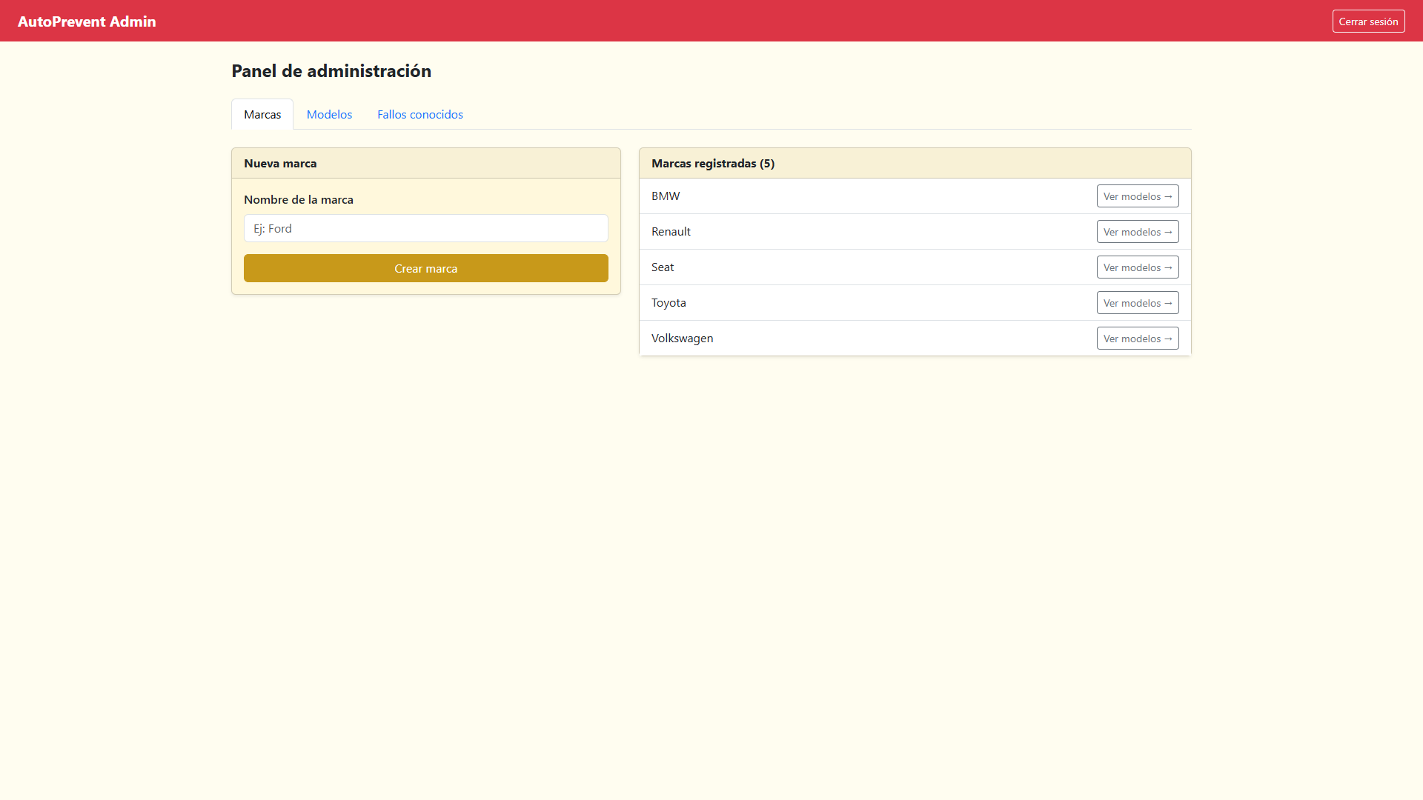
Figura 16. Gestión de marcas en el panel admin.
La gestión de modelos depende de la marca: al crear un modelo nuevo, el formulario presenta un dropdown poblado con todas las marcas existentes. Los rangos de años de producción (anio_inicio, anio_fin) son obligatorios para que el sistema valide coherentemente la antigüedad de los vehículos asociados al modelo.
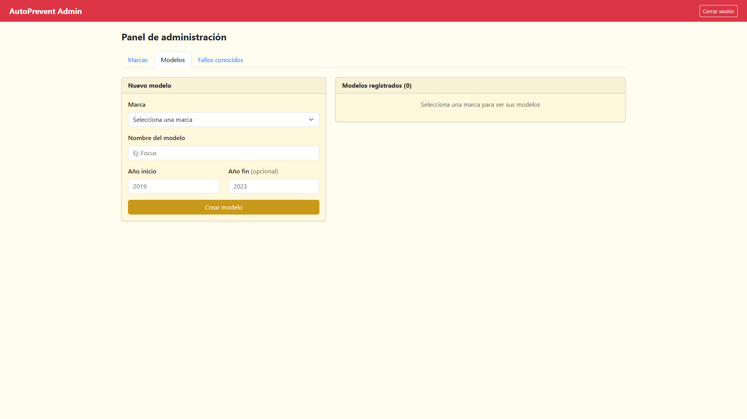
Figura 17. Gestión de modelos en el panel admin.
Por último, la gestión de fallos permite asociar a cada modelo un conjunto de fallos conocidos con título, descripción extensa y nivel de gravedad. Estos fallos aparecerán en el módulo de diagnóstico de cualquier usuario que tenga un vehículo de ese modelo.
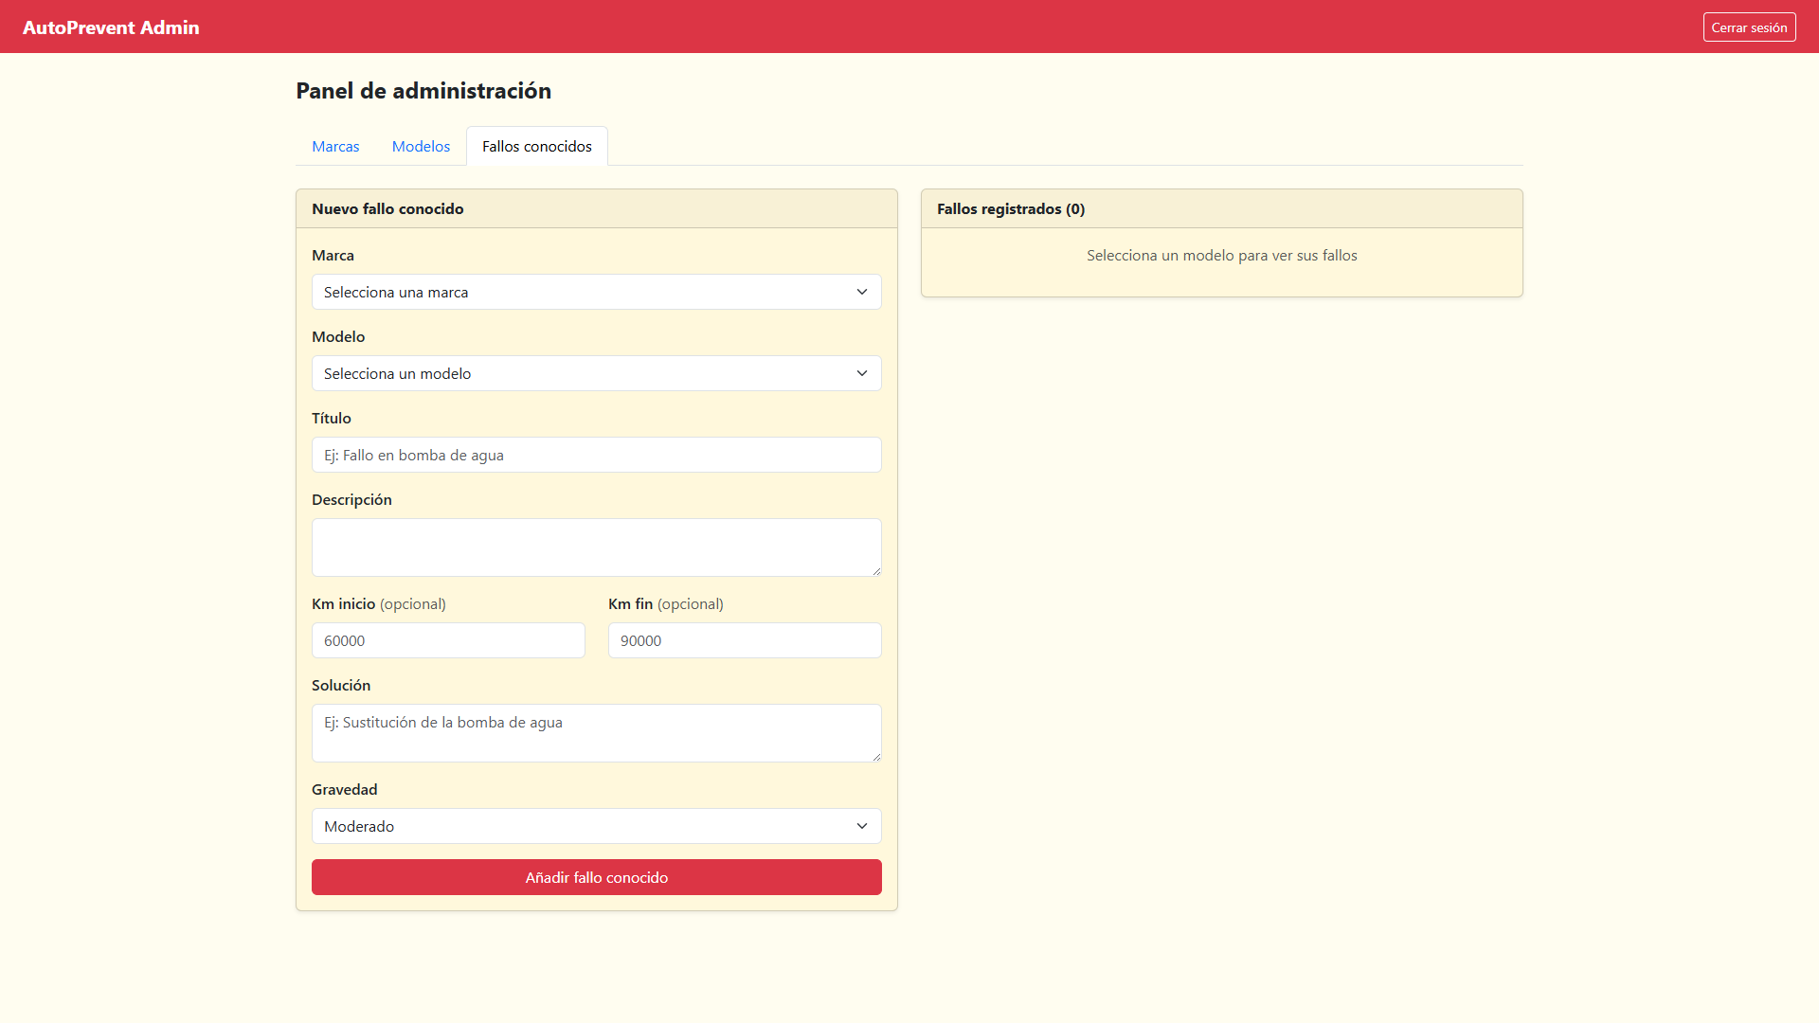
Figura 18. Gestión de fallos conocidos en el panel admin.

6.11.1 Moderación de incidencias
El panel de administración incorpora una pestaña de moderación que permite al administrador revisar y eliminar incidencias reportadas por usuarios. La interfaz ofrece selectores en cascada: al seleccionar una marca se cargan dinámicamente sus modelos asociados; al seleccionar un modelo se listan todas las incidencias vinculadas a ese modelo. Cada tarjeta muestra el título, descripción, número de votos, fecha de creación, kilómetros declarados, nombre del autor, su correo electrónico y la matrícula del vehículo implicado.
El administrador puede eliminar cualquier incidencia considerada spam sin restricción de propiedad, a diferencia de los usuarios normales que sólo pueden borrar sus propias incidencias. Los endpoints implicados son GET /admin/incidencias?modelo_id=X (listado filtrado) y DELETE /admin/incidencias/{id} (eliminación directa). Esta funcionalidad garantiza la calidad del contenido colaborativo sin necesidad de un sistema de denuncias.
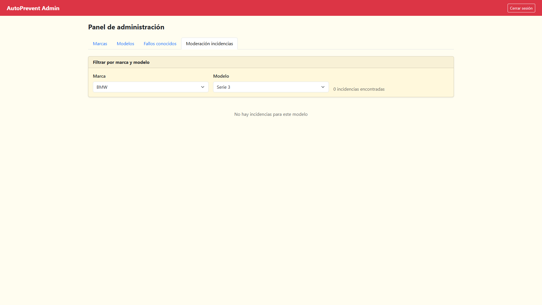
Figura 19. Panel admin — moderación de incidencias.

6.12 Mi Perfil
La pantalla Mi Perfil, accesible desde el navbar para cualquier usuario autenticado mediante la ruta /perfil, centraliza la gestión de la cuenta en tres secciones diferenciadas. Esta pantalla se implementó en el componente Profile.jsx y consume los endpoints del UserController.php del backend.
La sección de datos personales permite editar nombre, apellidos y fecha de nacimiento (campo opcional). El correo electrónico asociado a la cuenta se muestra como campo de solo lectura: no es modificable tras el registro, garantizando la trazabilidad de la identidad. La fecha de nacimiento está validada tanto en cliente como en servidor: la edad debe estar comprendida entre 16 y 115 años (cálculo exacto mediante PHP DateTime::diff()->y, teniendo en cuenta mes y día). Al guardar, AuthContext.updateUsuario() refresca el nombre mostrado en el navbar sin necesidad de recargar la página.
La sección de cambio de contraseña requiere introducir la contraseña actual (verificada con password_verify en el backend) más la nueva contraseña (mínimo 6 caracteres) y su confirmación. El backend rechaza la operación mediante el endpoint PUT /perfil/password si la contraseña actual no coincide, devolviendo un error 401. La contraseña nunca se almacena en texto plano; siempre se usa password_hash con bcrypt (cost=10).
La zona de peligro (sección de eliminación de cuenta) requiere confirmación de contraseña antes de proceder. La eliminación es un soft-delete que establece activo = 0 en la tabla usuarios; los datos de vehículos e historial quedan desactivados pero no se borran físicamente, preservando la integridad referencial. Tras la eliminación, el frontend ejecuta logout() y redirige al inicio de la aplicación.
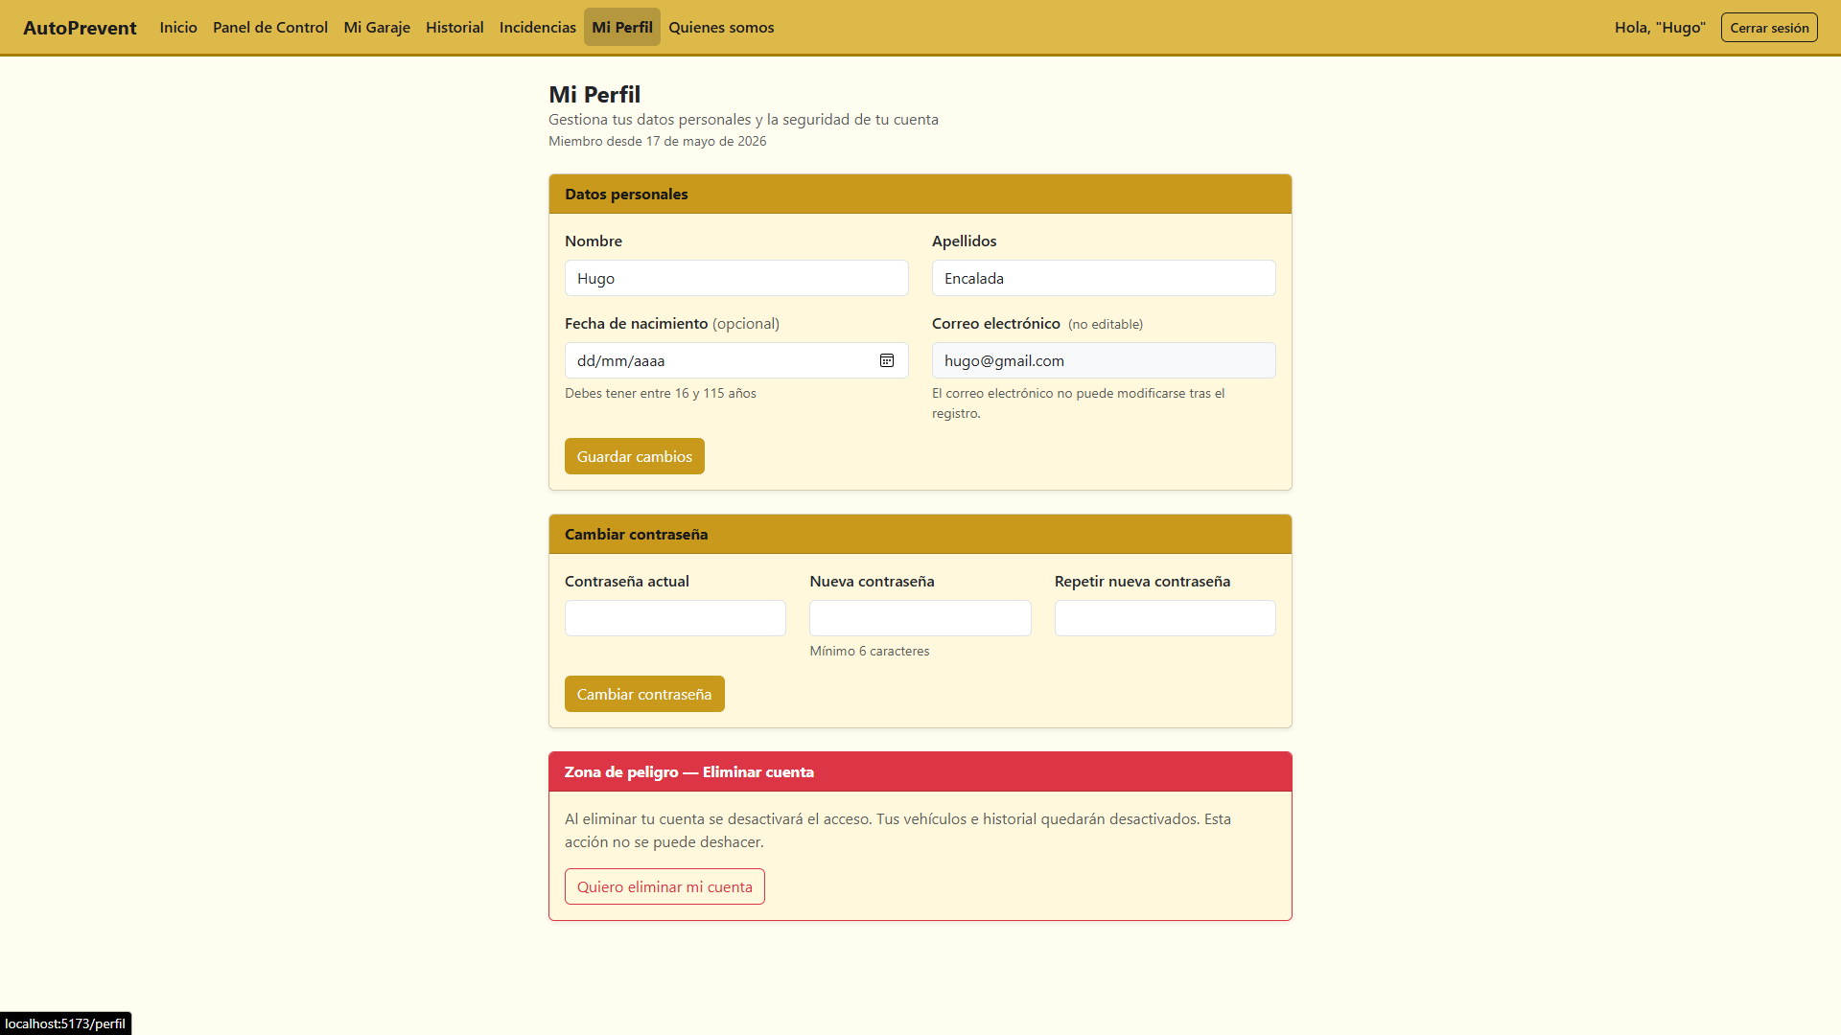
Figura 20. Pantalla Mi Perfil — gestión de cuenta de usuario.

7. Pruebas

7.1 Metodología de pruebas
Por las limitaciones de tiempo propias de un TFG individual y dado que el alcance del proyecto se centra en demostrar dominio de la pila completa, se ha optado por una estrategia de pruebas funcionales manuales en lugar de pruebas automatizadas. Las pruebas se han organizado en torno a dos herramientas: Postman para verificar los endpoints de la API REST de manera aislada del frontend, y el navegador Chrome (con las DevTools abiertas) para validar el comportamiento end-to-end desde la perspectiva del usuario final.
Esta decisión, aunque pragmática, tiene una contrapartida importante: los cambios futuros podrían introducir regresiones difíciles de detectar sin batería automatizada. Por ello, se ha documentado el plan de pruebas con suficiente detalle como para poder reescribirlo en forma de tests PHPUnit (backend) y Vitest (frontend) en una segunda iteración del proyecto, como se recoge en las líneas de mejora del capítulo de conclusiones.

7.2 Plan de pruebas
Para cada módulo del sistema se ha definido un conjunto de casos de prueba que cubren el camino feliz y los casos límite más relevantes. La estructura de cada caso incluye un identificador, la entrada empleada, el resultado esperado, el resultado obtenido y el estado final (✅ OK, ❌ KO).

Autenticación
ID | Caso de prueba | Esperado | Obtenido | Estado
TP-A01 | Registro con email nuevo y contraseña válida | 201 + JWT | 201 + JWT | ✅ OK
TP-A02 | Registro con email ya existente | 409 Conflict | 409 Conflict | ✅ OK
TP-A03 | Login con credenciales correctas | 200 + JWT | 200 + JWT | ✅ OK
TP-A04 | Login con contraseña incorrecta | 401 Unauthorized | 401 Unauthorized | ✅ OK
TP-A05 | Acceso a /vehiculos con JWT manipulado (firma alterada) | 401 Unauthorized | 401 Unauthorized | ✅ OK
TP-A06 | Acceso a /vehiculos con JWT expirado (>24h) | 401 Unauthorized | 401 Unauthorized | ✅ OK

Garaje Virtual
ID | Caso de prueba | Esperado | Obtenido | Estado
TP-G01 | Crear vehículo con datos completos válidos | 201 + vehículo | 201 + vehículo | ✅ OK
TP-G02 | Crear vehículo con matrícula duplicada del usuario | 409 Conflict | 409 Conflict | ✅ OK
TP-G03 | Editar vehículo con kilometraje actualizado | 200 + actualizado | 200 + actualizado | ✅ OK
TP-G04 | Eliminar vehículo (borrado lógico) | activo=0 en BD | activo=0 en BD | ✅ OK
TP-G05 | Acceder a vehículo de otro usuario (id ajeno) | 404 Not Found | 404 Not Found | ✅ OK

Motor semáforo
ID | Caso de prueba | Esperado | Obtenido | Estado
TP-S01 | Estado verde (km por debajo del 80% del intervalo) | estado: verde | estado: verde | ✅ OK
TP-S02 | Estado amarillo por km (80%-100% del intervalo) | estado: amarillo | estado: amarillo | ✅ OK
TP-S03 | Estado rojo por km (km supera el intervalo) | estado: rojo | estado: rojo | ✅ OK
TP-S04 | Estado amarillo por meses (80%-100% del intervalo) | estado: amarillo | estado: amarillo | ✅ OK
TP-S05 | ITV próxima (<60 días hasta la próxima) | itv: amarillo | itv: amarillo | ✅ OK
TP-S06 | Sin historial previo del tipo de mantenimiento | estado: rojo | estado: rojo | ✅ OK

Incidencias
ID | Caso de prueba | Esperado | Obtenido | Estado
TP-D01 | Crear incidencia con título y descripción válidos | 201 + incidencia | 201 + incidencia | ✅ OK
TP-D02 | Votar una incidencia por primera vez | votos+1 | votos+1 | ✅ OK
TP-D03 | Intentar votar dos veces la misma incidencia | 409 Conflict | 409 Conflict | ✅ OK
TP-D04 | Consultar GET /diagnostico?vehiculo_id=X | lista de fallos | lista de fallos | ✅ OK

7.3 Resultados y cobertura
El plan de pruebas comprende 21 casos repartidos entre los cuatro módulos principales del sistema (autenticación, garaje, motor semáforo y diagnóstico). Tras la ejecución completa, los 21 casos han pasado correctamente, lo que arroja una tasa de éxito del 100% sobre los escenarios definidos.
Es importante reconocer las limitaciones de esta cobertura. Quedan fuera del plan, y por tanto no verificados sistemáticamente, los siguientes escenarios: pruebas de carga (cómo se comporta el sistema con 100, 1.000 o 10.000 usuarios concurrentes); pruebas de accesibilidad WCAG 2.1 nivel AA (contraste, navegación por teclado, etiquetas ARIA, soporte para lectores de pantalla); pruebas de penetración automatizadas (escaneos con OWASP ZAP o similares); pruebas de compatibilidad cruzada entre navegadores diferentes (Firefox, Safari, Edge) y pruebas en dispositivos móviles reales (más allá del modo responsive de las DevTools). Cualquier evolución futura del proyecto debería abordar estas dimensiones, especialmente la accesibilidad, que es una exigencia legal creciente en el sector público y privado europeo.

8. Proceso de instalación

8.1 Requisitos del entorno
Para reproducir el entorno de desarrollo de AutoPrevent en cualquier máquina Windows, macOS o Linux, son necesarios los siguientes componentes con sus versiones mínimas:
Software | Versión mínima | Notas
XAMPP | 8.x | Incluye Apache 2.4, MySQL 8.x y PHP 8
Node.js | 20+ | Incluye npm; necesario para el frontend Vite
Git | 2.x | Para clonar el repositorio desde GitHub
Navegador | Chrome 120+ | Cualquier navegador moderno (Firefox, Edge, Safari recientes funcionan también)

8.2 Instalación paso a paso
1) Clonar el repositorio en una carpeta local. Si XAMPP está instalado en su ubicación por defecto, la ruta recomendada es C:\xampp\htdocs\AutoPrevent:
git clone https://github.com/hencaladarodriguez/AutoPrevent
cd AutoPrevent
2) Ejecutar el script de instalación setup.bat. Este script automatiza tres acciones: detecta el puerto Apache activo (80 u 8080), importa los archivos schema.sql y seeds.sql a MySQL mediante mysqladmin, instala las dependencias npm dentro de la carpeta /frontend y genera el archivo frontend/.env con la URL de la API correctamente configurada.
cd C:\xampp\htdocs\AutoPrevent
setup.bat
3) Iniciar el servidor de desarrollo del frontend con el script start.bat (que internamente ejecuta npm run dev en /frontend). Una vez iniciado, abrir el navegador en http://localhost:5173.
start.bat
# o, manualmente:
cd frontend
npm run dev
4) Acceder con las credenciales de prueba precargadas por el seed:
- Usuario regular: hugo@gmail.com / 1234
- Administrador: admin@autoprevent.com / Admin1234

8.3 Configuración de la base de datos
El archivo backend/database/schema.sql crea la base de datos autoprevent con sus 10 tablas e índices. El archivo seeds.sql inserta los datos de prueba (5 marcas, 15 modelos, 75 tipos de mantenimiento, 30 fallos conocidos, 1 usuario y 1 admin). La conexión PDO se define en backend/config/database.php con los parámetros por defecto de XAMPP: host localhost, usuario root, contraseña vacía. Para entornos donde estas credenciales sean distintas, basta con editar las tres constantes correspondientes al inicio del archivo.

8.4 Variables de entorno del frontend
El frontend lee la URL del backend de la variable de entorno VITE_API_URL definida en el archivo frontend/.env:
VITE_API_URL=http://localhost/AutoPrevent/backend
En un despliegue real, esta variable debería apuntar al dominio público del backend (por ejemplo https://api.autoprevent.com). El uso de la convención VITE_* es obligatorio para que Vite exponga la variable al bundle del cliente; cualquier otra variable de entorno que no comience con ese prefijo será ignorada por seguridad.

9. Conclusiones

9.1 Objetivos alcanzados
Revisando los ocho objetivos específicos planteados en el capítulo 1.2, todos ellos se han alcanzado en su totalidad. La API RESTful en PHP 8 puro funciona correctamente con todos los endpoints listados, sin dependencias externas más allá de la propia base de datos. El sistema de JWT propio firma y valida tokens HS256 con expiración de 24 horas, y el middleware los aplica de manera centralizada en todas las rutas privadas. El motor semáforo combina criterios de kilometraje, meses y normativa ITV española en un único estado global, devolviendo el peor de los chequeos como decisión final. La SPA en React 19 gestiona el estado de sesión con Context API, persiste el token en localStorage y protege las rutas privadas con un componente RequireAuth.
El módulo de Incidencias soporta el alta de reportes y los votos únicos por usuario, con doble defensa en el controlador (comprobación previa) y en la base de datos (índice UNIQUE). La pantalla Mi Perfil permite editar datos personales, cambiar contraseña y dar de baja la cuenta con soft-delete. El panel de administración funciona como aplicación paralela con login independiente, gestionando marcas, modelos, fallos conocidos y moderando incidencias de usuarios. El diseño visual aplica la paleta cálida definida y es responsive en los tres breakpoints principales. La documentación incluye memoria académica, README de instalación, scripts de despliegue y datos de prueba.

9.2 Dificultades encontradas
A lo largo del desarrollo se han presentado varias dificultades técnicas no previstas inicialmente, que han enriquecido el aprendizaje del proyecto. Las cuatro más relevantes son las siguientes.
La primera fue la implementación del JWT sin librería. La codificación base64url requiere reemplazar los caracteres +, / y =, lo que parecía problemático pero requirió varias iteraciones para garantizar la simetría entre la generación y la validación. Una primera versión perdía un padding en la cabecera y producía firmas válidas pero no comparables. Solucionarlo obligó a estudiar el RFC 7519 con detalle y a comprender por qué la librería estándar firebase/php-jwt utiliza explícitamente trim($encoded, "=") en lugar de str_replace.
La segunda dificultad fue el diseño del motor semáforo con doble criterio (kilometraje y meses). El reto era que ambos criterios pudieran convivir en un mismo tipo de mantenimiento (por ejemplo, "cambio de aceite cada 10.000 km o cada 12 meses, lo que ocurra antes"), y que el estado global del vehículo fuera siempre el peor de todos los chequeos individuales. La solución consistió en separar los métodos calcularEstadoKm() y calcularEstadoMeses() y permitir que el primero delegue en el segundo cuando solo existe intervalo temporal, manteniendo un único punto de entrada (calcularEstado) limpio.
La tercera dificultad fue la gestión de CORS durante el desarrollo. Las peticiones desde http://localhost:5173 al backend en http://localhost/AutoPrevent/backend producían errores de preflight CORS hasta que se añadió el manejo explícito del método OPTIONS en index.php. La cabecera Access-Control-Allow-Headers también tuvo que incluir explícitamente Content-Type y Authorization, ya que el navegador no los considera "simples" por defecto.
La cuarta dificultad fue garantizar la coherencia del borrado lógico. Inicialmente algunas consultas olvidaban filtrar por activo=1, lo que devolvía vehículos eliminados en listados de admin. La solución fue centralizar la consulta en métodos del modelo Vehicle (en lugar de escribir SQL ad-hoc en cada controlador) y aplicar el filtro de manera sistemática. Esta lección refuerza el valor del patrón Repository incluso en proyectos pequeños.

9.3 Valoración personal
AutoPrevent ha sido el proyecto más ambicioso que he abordado durante el ciclo formativo, y la sensación al cierre es enormemente positiva. He aplicado prácticamente todos los contenidos del título: bases de datos relacionales (modelo entidad-relación, FK, índices, UNIQUE compuestos), programación servidor (PHP, PDO, MVC), programación cliente (JavaScript, fetch/axios, hooks de React), diseño de interfaces (Bootstrap, CSS variables, responsive), despliegue (XAMPP, configuración de Apache, variables de entorno) y documentación (memoria académica, README, comentarios en código).
Si tuviera que empezar de nuevo, hay dos decisiones que reconsideraría. La primera es la implementación del JWT desde cero: aunque ha sido de aprendizaje muy valiosa, en un proyecto orientado a producción optaría por la librería estandarizada para reducir riesgo de seguridad. La segunda es la organización inicial de los componentes React: empecé con una estructura plana por tipo y migré después a una organización por dominio funcional; haber adoptado esa estructura desde el primer commit habría ahorrado refactorización.
A nivel de competencias transversales, el proyecto me ha obligado a planificar realísticamente, a mantener disciplina de control de versiones aún trabajando en solitario y a redactar documentación técnica en un nivel que considero exigible profesionalmente. Estas competencias trascienden el ámbito puramente técnico. En este sentido, AutoPrevent ha sido una excelente preparación para mi incorporación al mercado laboral.

9.4 Líneas de mejora futuras
Aunque el sistema entregado cumple los objetivos planteados, hay varias vías de evolución que se han identificado durante el desarrollo y que se proponen como continuación natural del proyecto:
1) Notificaciones por correo electrónico o SMS cuando un vehículo entra en estado rojo. Implementable con PHPMailer (correo) o Twilio (SMS), añadiría una capa de proactividad al sistema sin requerir que el usuario abra la aplicación. La complejidad principal es decidir la cadencia (¿una alerta única o recordatorios periódicos?) y permitir al usuario configurar sus preferencias de notificación.
2) Aplicación móvil con React Native reutilizando la misma API REST. Como la lógica de negocio reside completamente en el backend, una app nativa se reduciría a reescribir la capa de presentación. React Native permite compartir un porcentaje significativo de código entre iOS y Android, con un único equipo de desarrollo.
3) Integración con la base de datos de la DGT para consultar el estado real de la ITV de un vehículo concreto a partir de su matrícula. Actualmente el cálculo de AutoPrevent se basa en la fecha de matriculación introducida por el usuario; la integración con datos oficiales eliminaría la posibilidad de error y aportaría credibilidad institucional.
4) Despliegue en la nube en arquitectura jamstack: backend en Railway o Render (PHP + MySQL gestionado) y frontend en Vercel o Netlify (CDN global). Esto pondría AutoPrevent a disposición de usuarios reales con HTTPS, dominio propio y monitorización básica gratuita.
5) Pruebas automatizadas: PHPUnit para el backend (cubriendo principalmente SemaphoreEngine y los controladores) y Vitest + React Testing Library para el frontend (cubriendo los flujos críticos de login, alta de vehículo y voto de incidencia). Esto permitiría iterar con confianza sobre el código existente.
6) Progressive Web App (PWA) con manifest.json, service worker y caché offline de los recursos estáticos. Permitiría instalar la aplicación en el escritorio como si fuera nativa y consultarla sin conexión a internet (al menos los últimos datos sincronizados).
7) Panel de estadísticas con gráficos del coste de mantenimiento por vehículo y período. Implementable con Chart.js o Recharts en el frontend y un par de endpoints adicionales que agregaran los datos en el backend. Aportaría una dimensión analítica que actualmente no existe.
8) Soporte multilenguaje (i18n) con react-i18next. AutoPrevent tiene vocación de uso en España pero la estructura del catálogo (marcas y modelos) es internacional. Añadir inglés, francés y portugués abriría el sistema a usuarios de toda Europa occidental con mínimo coste de mantenimiento.

10. Bibliografía
Las siguientes referencias se han consultado durante el análisis, diseño e implementación del proyecto. Se citan en formato APA 7ª edición.
React documentation. Meta Open Source. https://react.dev/
PHP manual. The PHP Documentation Group. https://www.php.net/docs.php
Bootstrap 5 documentation. Bootstrap Core Team. https://getbootstrap.com/docs/5.3/
Remix Software. (2024). React Router v7 documentation. Shopify. https://reactrouter.com/
Real Decreto 711/2006, de 9 de junio, por el que se modifican determinados reales decretos relativos a la inspección técnica de vehículos. Boletín Oficial del Estado, núm. 139, de 10 de junio de 2006. https://www.boe.es/eli/es/rd/2006/06/09/711
Real Decreto 920/2017, de 23 de octubre, por el que se regulan los servicios de inspección técnica de vehículos. Boletín Oficial del Estado, núm. 273, de 10 de noviembre de 2017. https://www.boe.es/eli/es/rd/2017/10/23/920
Vite documentation. Evan You & contributors. https://vitejs.dev/
Axios documentation. Axios contributors. https://axios-http.com/

